「土砂災害警戒区域等における土砂災害防止対策の推進に関する法律」
（土砂災害防止法）

特定開発行為技術基準(案)
（ 土 石 流 編 ）

令和2年12月

大分県 土木建築部 砂防課

特定開発行為技術基準（案）（土石流編）
目 次

第1章 対策工事等に関する基本的留意事項 土-1-1
第2章 対策工事等の計画 土-2-1
2.1 土砂災害の防止 土-2-1
2.1.1 特定予定建築物における土砂災害の防止 土-2-1
2.1.2 対策工事の種類 土-2-4
2.2 対策工事等の周辺への影響 土-2-8
2.3 対策工事以外の特定開発行為に関する工事の計画 土-2-10
2.4 土石流対策計画 土-2-11
2.5 対策工事の計画 土-2-21
第3章 対策工事等の設計 土-3-1
3.1 えん堤等の設計外力の設定 土-3-1
3.1.1 設計諸定数 土-3-1
3.1.2 設計外力の設定 土-3-4
3.1.3 砂防えん堤等の対策施設の効果評価に関する考え方 土-3-16
3.2 山腹工の設計 土-3-18
3.3 えん堤の設計 土-3-19
3.3.1 土石流捕捉工 土-3-19
3.3.2 土石流堆積工 土-3-20
3.4 床固の設計 土-3-23
3.5 土石流を開発区域外に導流させるための施設の設計 土-3-24
3.5.1 土石流導流工 土-3-24
3.5.2 土石流流向制御工 土-3-27
3.6 高さ２ｍを超える擁壁の設計 土-3-28
3.7 管理・保安施設 土-3-32
第4章 特別警戒区域の範囲を変更する対策工事等の取扱い 土-4-1
4.1 対象となる地形改変 土-4-1
4.2 土砂災害が発生するおそれのある範囲の確認方法 土-4-2
【参考文献等】

対策工事等に関する基本的留意事項
特定開発行為の対策工事等の計画は、施行令で定める技術的基準にしたがって講じるものとする。
【解 説】
法第12条には、特定開発行為を許可する基準として以下の2つの工事を施行令第7条に従って計画することが規定されている。

① 土石流による土砂災害を防止する対策工事
② 対策工事以外の特定開発行為に関する工事

特定開発行為の許可は、これら2つの工事の計画（設計）が施行令第7条の技術的基準に適合しているかどうかの観点から審査する。許可されない場合、これら2つの工事を着工することができない。着工後、工事が完了した際には、同様にその工事が施行令第7条の技術的基準に適合しているかどうか検査する。検査に合格しない場合、特定予定建築物を建築することができない。審査及び検査の際の主な着眼点は以下のとおりである。

対策工事全般
１）対策工事以外の特定開発行為に関する工事の計画と相まって、特定予定建築物の敷地に土石等を到達させることのないよう計画されているか。複数の工事又は施設を組み合せた場合も同様に、対策工事が全体として、対策工事以外の特定開発行為に関する工事の計画と相まって、特定予定建築物の敷地に土石等が到達させることのないように計画されているか。
２）対策工事に係る開発区域及びその周辺の地域における土砂災害のおそれを大きくさせてないか。

対策工事以外の特定開発行為に関する工事全般
１）対策工事の計画と相まって、開発区域及びその周辺の地域における土砂災害の発生のおそれを大きくさせてないか。
２）対策工事による施設の機能を妨げていないか。

山腹工
１）山腹工は荒廃した山腹の表土の風化その他の侵食を防止し、当該山腹の安定性を向上させる機能を有するものであるか。

えん堤及び床固
１）土石流の発生のおそれのある渓流の土石等の状況等を勘案して、渓床を安定させるために適切な位置に設置されているか。
２）施設の設置位置において想定される土石等の量を考慮して、適切な施設の規模となっているか。
３）土圧、水圧、自重及び土石流により当該えん堤及び床固に作用することが想定される土石流の流体力を考慮して損壊、転倒、滑動又は沈下をしない構造となっているか。

土石流を開発区域外に導流するための施設の設置
１）特定予定建築物の敷地に土石等が到達させることのないように計画されているか。
２）土石流を安全に開発区域外に導流させることができる断面及び勾配を有する構造となっているか。

＜参考＞ 土砂災害防止法 法律第12条、施行令第7条
法律
(許可の基準)
第12条 都道府県知事は、第10条第1項の許可の申請があったときは、前条第1項第3号及び第4号に規定する工事（以下「対策工事等」という。）の計画が、特定予定建築物における土砂災害を防止するために必要な措置を政令で定める技術的基準に従い講じたものであり、かつ、その申請の手続がこの法律又はこの法律に基づく命令の規定に違反していないと認めるときは、その許可をしなければならない。
施行令
(対策工事等の計画の技術的基準)
第7条 法第12条の政令で定める技術的基準は、次のとおりとする。
一 対策工事の計画は、対策工事以外の特定開発行為に関する工事の計画と相まって、特定予定建築物における土砂災害を防止するものであるとともに、開発区域及びその周辺の地域における土砂災害の発生のおそれを大きくすることのないものであること。
二 対策工事以外の特定開発行為に関する工事の計画は、対策工事の計画と相まって、開発区域及びその周辺の地域における土砂災害の発生のおそれを大きくすることのないものであること。
三 － 略 －
四 土砂災害の発生原因が土石流である場合にあっては、対策工事の計画は、土石流を特定予定建築物の敷地に到達させることのないよう、次のイからニまでに掲げる施設の設置の全部又は一部を当該イからニまでに定める基準に従い行うものであること。
イ 山腹工 山腹の表層の風化その他の侵食を防止すること等により当該山腹の安定性を向上する機能を有する構造であること。
ロ えん堤 土石流により流下する土石等を堆積することにより渓床を安定する機能を有し、かつ、土圧、水圧、自重及び土石流により当該えん堤に作用する力によって損壊、転倒、滑動又は沈下をしない構造であること。
ハ 床固 渓流の土石等の移動を防止することにより渓床を安定する機能を有し、かつ、土圧、水圧、自重及び土石流により当該床固に作用する力によって損壊、転倒、滑動又は沈下をしない構造であること。
ニ 土石流を開発区域外に導流するための施設 その断面及び勾配が当該施設を設置する地点において流下する土石流を開発区域外に安全に導流することができる構造であること。
五 － 略 －
六 対策工事の計画及び対策工事以外の特定開発行為に関する工事の計画において定める高さが2メートルを超える擁壁については、建築基準法施行令（昭和25年政令第338号）第142条（同令第7章の8の準用に関する部分を除く。）に定めるところによるものであること。

対策工事等の計画

土砂災害の防止
対策工事の計画は、対策工事以外の特定開発行為に関する工事の計画と相まって、特定予定建築物における土砂災害を防止するものであること。
その対策工事は「山腹工」、「床固」、「えん堤」、「土石流を開発区域に導流するための施設」のうちいずれか、又はこれらの組み合わせによって特定予定建築物の敷地に土石流を到達させることのないように計画するものとする。
【解 説】

特定予定建築物における土砂災害の防止
特定予定建築物における土砂災害を防止することが対策工事の目的である。特定開発行為に関する工事では、対策工事以外の工事も対策工事に近接して施工されることが多く、特定予定建築物における土砂災害の防止に無関係とはいいきれない。そのため、特定予定建築物における土砂災害の防止に対しては、対策工事及び対策工事以外の特定開発行為に関する工事の双方を総合的に評価する必要がある。

特定予定建築物における土砂災害を防止するために自ら施工しようとする工事（対策工事＝Ａ）と対策工事以外の特定開発行為に関する工事（対策工事以外の工事＝Ｂ）の相互の関係は以下のとおりとなる。

対策工事（Ａ）が対策工事以外の工事（Ｂ）に悪影響を与える場合
土石流を導流する目的で流下断面を確保するために行った嵩上げを、特定予定建築物の敷地のみに（Ａ）として実施した場合に、隣接した（Ｂ）を行ったエリアにおいて土石流による被災の恐れが増大する場合（図 2.1参照）。

対策工事（Ａ）が対策工事以外の工事（Ｂ）に効果を与える場合
えん堤を（Ａ）として整備したところ、隣接して開発（Ｂ）を行ったエリアにおいても土石流による被災の恐れがなくなる場合（図 2.2参照）。

対策工事以外の工事（Ｂ）が対策工事（Ａ）に悪影響を与える場合
開発区域内の特定予定建築物を建設する予定地の直上流に大規模な盛土（Ｂ）が造成されることによって、土石流の流下方向が変化し、予定していた導流施設へ土石流が流下しない場合（図 2.3参照）。

対策工事以外の工事（Ｂ）が対策工事（Ａ）に効果を与える場合
一団の開発区域全体を嵩上げ（Ｂ）することにより一定量の土石流を導流することが可能になり、当初予定したえん堤の規模を減じることが可能となる場合（図 2.4参照）。
特別警戒区域
警戒区域
造成による
宅地の嵩上げ
土石流導流工
特定予定建築物
（Ａ）

（Ｂ）

図 2.1 対策工事が対策工事以外の工事に悪影響を与える例
特別警戒区域
警戒区域
（Ａ）

（Ｂ）

特定予定建築物
図 2.2 対策工事が対策工事以外の工事に効果を与える例
（Ａ）

公園等
（Ｂ）

特定予定建築物

図 2.3 対策工事以外の工事が対策工事に悪影響を与える例
造成による
宅地の嵩上げ

土石流導流工

特定予定建築物

（Ａ）

（Ｂ）

当初計画

変更計画

図 2.4 対策工事以外の工事が対策工事に効果を与える例

対策工事の種類
対策工事は図 2.5のように区分され、それぞれの概要は以下のとおりである。また、表 2.1にはそれぞれの対策工事の種類と特性を示した。

対策工事
土石流発生抑制山腹工
土石流堆積工
土石流導流工
土石流流向制御工
土石流捕捉工
① 山腹工の設置
⑤ この他に，各工事の組み合せもあり得る。
渓床堆積土砂移動防止工
② えん堤の設置
③ 床固の設置
④ 土石流を開発区域外に導流するための施設の設置

図 2.5 対策工事の区分

表 2.1 対策工事の種類
施設区分 | 工 種 | 適用範囲及び特色等
山腹工 | 土石流発生抑制山腹工 | 土石流の発生源となる崩壊を抑制することにより、土石流の発生及び大規模化を防止するものである。土石流の発生源が特定できる場合には効果的である。
えん堤 | 土石流捕捉工 | 土石流を一時的に貯留し、その後掃流形態で下流に安全に流下させるものである。一度堆積した土砂はその後の中小出水によって自然に排出されることを期待するものであるが、土石流が短い間隔で発生する恐れがある場合や、渓流を流れる流水が少なく堆積した土砂の自然排出に時間を要する場合には、除石が行われる場合がある。
えん堤 | 土石流堆積工 | 流出する土石流を停止させ貯留するものである。渓間部の渓床勾配が急峻で十分な土石流捕捉対策ができない地域や、活動中の火山地域のように発生頻度及び規模とも大きい地区では除石を前提にこの工法を採用する場合が多い。
床固 | 渓床堆積土砂移動防止工 | 土石流の発生源となる渓床・渓岸侵食等を抑制することにより、土石流の発生を防止するものである。大規模崩壊地の基部や渓床堆積物の異常堆積地に設置する場合が多い。
土石流を開発区域外に導流するための施設 | 土石流導流工 | 流出する土石流を保全対象区間の途中で堆積することなく、土地利用の少ない下流まで安全に流下させる工法である。下流に土地利用の低い荒廃地あるいは海、湖、谷地形をもつ大河川がある場合で、土石流発生頻度、規模とも大きい地域では効率的な工法である。
土石流を開発区域外に導流するための施設 | 土石流流向制御工 | 導流堤又は締切堤等により土石流の流下方向を変え、特定開発区域への直撃を防止するものである。  保全対象が土石流氾濫域の一部分に片寄って分布する地区、活動中の火山地域における緊急的な対策として用いられる。

山腹工
山腹の表層の風化その他の侵食を防止すること等により、当該山腹の安定性を向上する機能を有する施設。
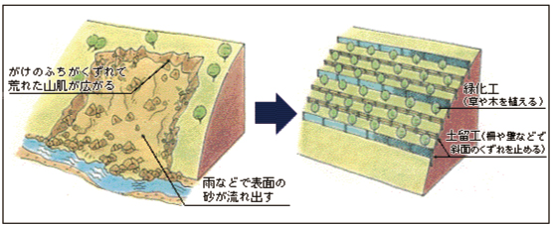
図 2.6 山腹工のイメージ

えん堤
土石流により流下する土石等を堆積させる施設は、以下のものがある。

ア 土石流捕捉工

図 2.7 土石流捕捉工のイメージ
イ 土石流堆積工
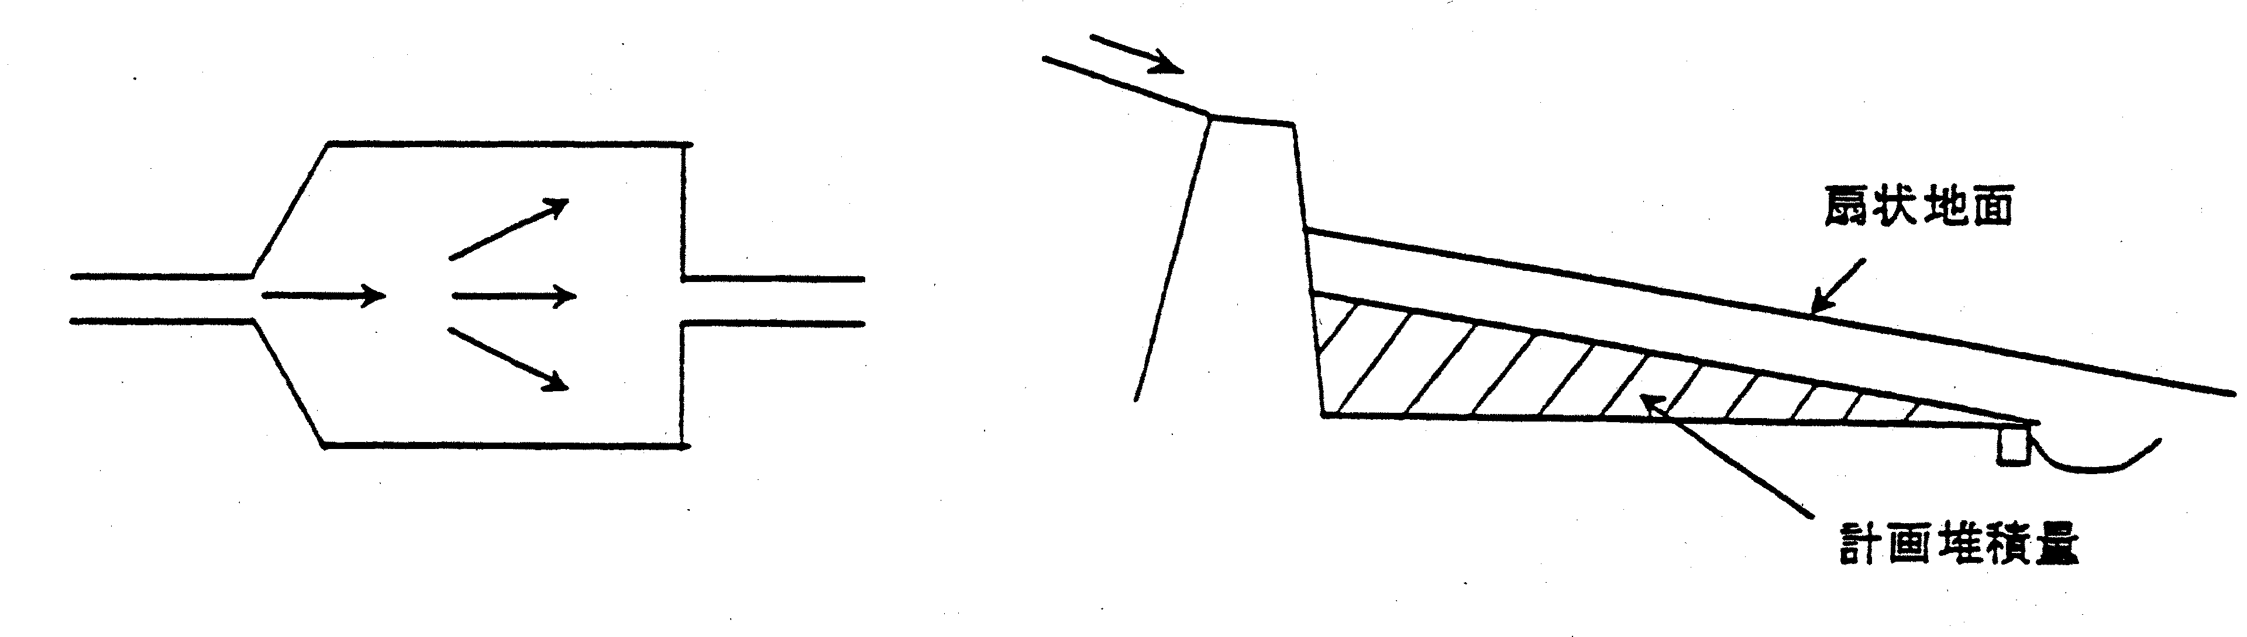
土石流分散堆積地
土石流堆積流路

図 2.8 土石流堆積工のイメージ

床固
渓流の土石等の移動を防止することにより、渓床を安定する機能を有する施設。
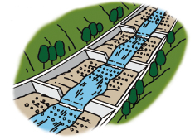
図 2.9 床固のイメージ

土石流を開発区域外に導流するための施設
土石流を開発区域外に導流するための施設は以下のものがある。

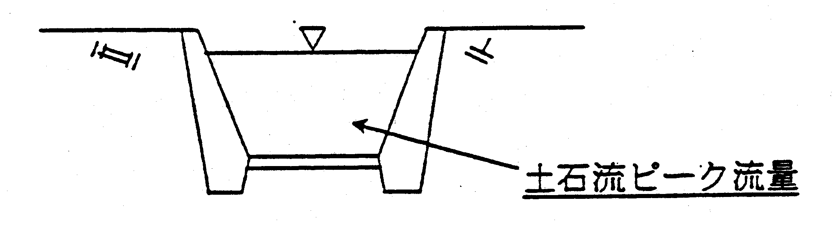ア 土石流導流工

図 2.10 土石流導流工のイメージ

イ 土石流流向制御工
導流堤
特定開発区域
土石流

図 2.11 土石流流向制御工のイメージ

対策工事の組み合わせ
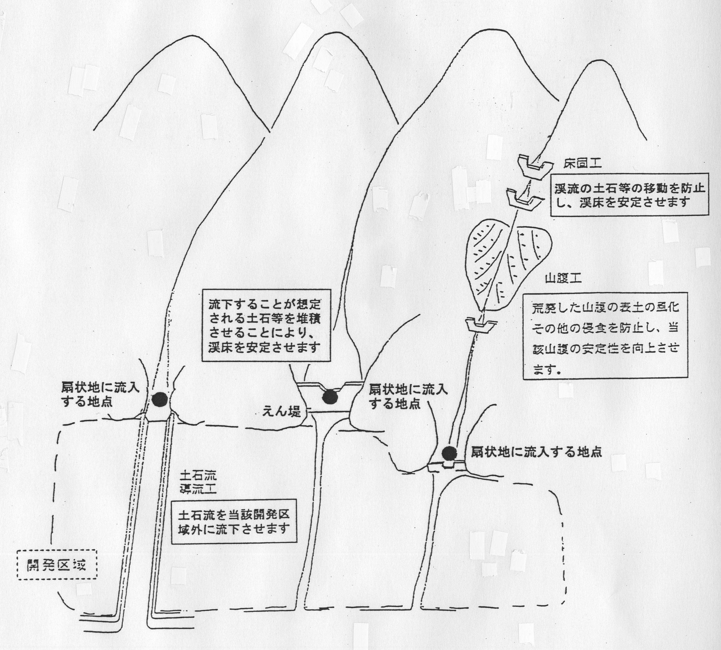
上記の１）～４）を組み合わせて特定予定建築物の敷地に土石流を達しないようにする場合も考えられ、以下のような例があげられる。

図 2.12 対策施設の組み合わせ

対策工事等の周辺への影響
対策工事の計画は、対策工事以外の特定開発行為に関する工事と相まって、開発区域及びその周辺の地域における土砂災害の発生のおそれを大きくすることのないものであること。
対策工事以外の特定開発行為に関する工事の計画は、対策工事の計画と相まって、開発区域及びその周辺の地域における土砂災害の発生のおそれを大きくすることのないものであること。
【解 説】
対策工事等によって、周辺の地域における土砂災害の発生のおそれを大きくすることがあってはならない。対策工事及び対策工事以外の特定開発行為に関する工事の両者のトータルで、周辺の地域における土砂災害の発生のおそれを大きくすることがないようにする必要がある。
当該開発区域及び周辺の地域における土砂災害のおそれを増大させる対策工事等の例は以下のものなどがある。
土石流の進行方向
特定予定建築物の敷地
土石流の進行方向を開発区域周辺に向け、かつ向けた先の安全性を確保しない工事
図 2.13 土砂災害のおそれを増大させる対策工事の例

同様に導流堤等によって土石流の進行方向を変える対策工事を行った場合でも、下流において流路整備を適正に対策工事に盛り込み、当該開発区域及び周辺の地域における土砂災害のおそれを増大させないようにすれば問題ない。
土石流の進行方向

特定予定建築物の敷地
導流堤

流路整備

図 2.14 流路整備を適正に対策工事に盛り込んだ対策工事の例

対策工事以外の特定開発行為に関する工事の計画
対策工事以外の特定開発行為に関する工事の計画は、対策工事の計画と相まって、開発区域及びその周辺の地域における土砂災害の発生のおそれを大きくすることのないものであること。
【解 説】
対策工事以外の特定開発行為に関する工事の計画は、開発区域及びその周辺の地域における土砂災害の発生のおそれを大きくすることのないものであることが規定されていることから、特定開発行為許可制度においては、開発区域及びその周辺の地域において新たに土砂災害の発生のおそれが大きくなっていないかどうかを審査する必要がある。

渓流にかかる橋梁の設置
渓流上にかかる橋梁の桁下高が不足することによってトラブルスポットとなり、土石流の氾濫のおそれが生じていないかについて審査するものとする。
技術的基準は、「砂防指定地内の河川における橋梁等設置基準(案)」によるものとする。本基準を準拠する渓流とは、現状で土砂が流下する渓流をいい、勾配が緩いなど、流水のみが流下する渓流は適用外である。渓流保全工を整備すべき区間を目安にできる。
Ｈ
ｈ
⊿H
HWL
Ｈ ：計画高水位
⊿H：河川としての余裕高
ｈ ：橋梁としての余裕高
図 2.15 橋梁の桁下高のイメージ

渓流内における造成工事等
開発区域が、特別警戒区域の上流端（以下、｢基準地点｣という。）より上流の渓流内まで及ぶ場合、想定している流出土砂量を増やすような開発行為が行われるとピーク流量が増大して、土石流の規模が従前よりも大きくなるおそれがある。このため、このような造成工事に対しては、土砂の流出を防止するような対策が講じられているか審査する。
なお、流出土砂量を増やすような開発行為とは、流域内における盛土や切土を伴う造成、樹木の伐採に伴う開発行為をいう。

造成工事による土石流流下方向への影響
開発区域において盛土等の造成工事を行うことによって、従前に想定している土石流の流下方向が変わるおそれがある場合（図 2.13参照）、開発区域及びその周辺の地域において新たに土砂災害の発生のおそれが大きくすることになる。このような造成工事の有無は、審査の対象とする。

流下方向に影響する管理用道路の敷設
開発区域内において新規に管理用道路を敷設する場合に、その方向や勾配によっては土石流が道路を走向するおそれが考えられる。道路の敷設により土石流の流下方向に悪影響を及ぼしていないかについても審査の対象とする。

土石流対策計画
特定予定建築物の敷地に土石等を到達させないようにするため、土石流規模等を考慮して、土石流を合理的かつ効果的に処理するよう土石流の発生のおそれのある渓流ごとに土石流対策施設計画を定めるものとする。
【解 説】
土砂災害防止法施行令第7条（対策工事等の計画の技術的基準）第四では、「土砂災害の発生原因が土石流である場合にあっては、対策工事の計画は、土石流を特定予定建築物の敷地に到達させることのないよう、次のイからニまでに掲げる施設の設置の全部又は一部を当該イからニまでに定める基準に従い行うものであること。」規定されている。
土石流による土砂災害特別警戒区域とは土石流の力が通常の建築物の耐力を上回る区域であることから、施行令第7条第四の規定は「土砂災害の発生原因が土石流である場合にあっては、対策工事の計画は、特定予定建築物の敷地において土石流の力が建築物の耐力を上回ることのないよう」対策施設計画を定めるものとする。

土石流対策施設による土石流量の処理
対策施設による効果量を算定し、土石流により流下する土石等の量を処理する計画を策定する。対策施設の効果量は、捕捉量、堆積量、発生抑制量を見込むことができる。
【解 説】
土石流対策施設計画は、特定予定建築物の敷地の直上流において以下の式を満足させるように作成する。
V－E ≦（B＋C＋D）
ここに、
V：土石流により流下する土石等の量（図 2.参照）
E：計画流下許容量
B：計画土石流発生抑制量
C：計画堆積量（計画堆積量を見込む場合は除石が必要となる）
D：計画捕捉量
計画堆砂勾配
平常時堆砂勾配
現渓床勾配
B
C
D
E
：計画捕捉量
：計画堆積量
：計画発生(流出)抑制量

図 2.16 土石流対策施設の効果量
※：特定開発行為においては、原則として計画堆積量は効果量として見込まない。

上式のうち、計画流下許容量Eは、土石流導流工を計画しない場合は一般的には0である。導流方式を計画に取り入れる場合は、導流工の流下能力から一洪水期間中に流下できる土砂量を推定し、計画流下土砂量とする。
対策施設の効果量は表 2.2のとおりである。

表 2.2 効果量の説明
対策施設の効果量 | 説 明
計画捕捉量 | 土石流発生時に土石流対策施設により補足させる土石等の量である。土石流後の中小洪水により自然に回復こともあるが、流域面積が小さく中小洪水の流量が少ない場合や、透過部が大礫により閉塞された場合には回復は見込めない。
計画堆積量 | 土石流発生時に土石流対策施設により補足させる土石等の量であり、除石を行わない限り、堆積容量は自然に回復することはない。
計画土石流発生抑制量 | 土石流の発生・流下区間において対策施設により土石流となる土石等の量を減少させるものである。

特定開発行為で対象とする「土石流により流下する土石等の量(V)」は、流域内の流出土砂量が最大となる想定土石流流出区間の土砂量(特別警戒区域を設定する際の土砂量)ではなく、流域全体からの流出土砂量を対象とする(図 2.17)。
流域全体からの流出土砂量とは、移動可能土砂量と運搬可能土砂量を比較して小さいものである。なお、小規模渓流での無施設時の計画流出土砂量の下限値を1,000ｍ³とする。
流域全体からの流出土砂量の算出方法を次ページに示す。

基準地点
施設
対象土砂量

(a) 特別警戒区域を設定する際の対象土砂量

施設

基準地点

対象土砂量

(b) 特定開発行為における対策工事の対象土砂量
図 2.17 土石流により流下する土石等の量

1) 移動可能土砂量の算出
① 谷ごとの侵食可能土砂量の算出
谷ごとの侵食可能土砂量は、「大分県 基礎調査マニュアル」に記載した手法により調査した、基礎調査時の流域内の不安定土砂の堆積状況をもとに、侵食可能断面を設定し、谷の延長に乗じることにより各谷の侵食可能土砂量を算出する。なお、０次谷の延長は、谷を表す等高線の丸みが無くなる地点までとする。

② 移動可能土砂量の算出
①で算出した、谷ごとの侵食可能土砂量をもとに基準地点から上流区間の侵食可能土砂量を集計し、移動可能土砂量を算出する。
既往の対策施設の効果量を見込む場合は、原則として基礎調査結果を利用する。
基礎調査時以降に地形条件や堆積高さ・量等に変化が生じていることが明らかな場合、対策施設の効果量は現地調査を行い見直すものとする。

2）運搬可能土砂量の算出
運搬可能土砂量は、「大分県 基礎調査マニュアル」に基づき、以下の式により基礎調査結果を基に算出する。
$$\text{Vec}=\frac{{\text{10}}^{3}⋅R_{T}⋅A}{1−λ}\left[\frac{{\text{Cd}}_{0}}{1−{\text{Cd}}_{0}}\right]\text{fr}$$
ここで、
$\text{Vec}$：運搬可能土砂量（m³）
$A$ ：流域面積(km²) （基準地点より上流の流域面積）
${\text{Cd}}_{0}$ ：基準地点の流動中の土石流の土砂濃度
（運搬可能土砂量の算出にあたっては、${\text{Cd}}_{0}$ の上限値を0.9、下限値を
0.3 とする）
$R_{T}$ ：計画規模の降雨量(mm) 地域の降雨性、災害特性を検討し、決定する。なお、一般にはＴ＝24 を用いる。
$λ$ ：空ゲキ率 0.4 程度
$\text{fr}$ ：流出補正率，流域面積（$A$）に対して与える
$K_{f2}$＝0.05 ( log$A$－2.0 )² ＋ 0.05
但し、$\text{fr}$は0.5を上限とし、0.1を下限とする

3）土石流により流下する土石等の量（V）の設定
1）の②で算出した、「移動可能土砂量」と2）で算出した「運搬可能土砂量」を比較し、小さい値を「土石流により流下する土石等の量」とする。

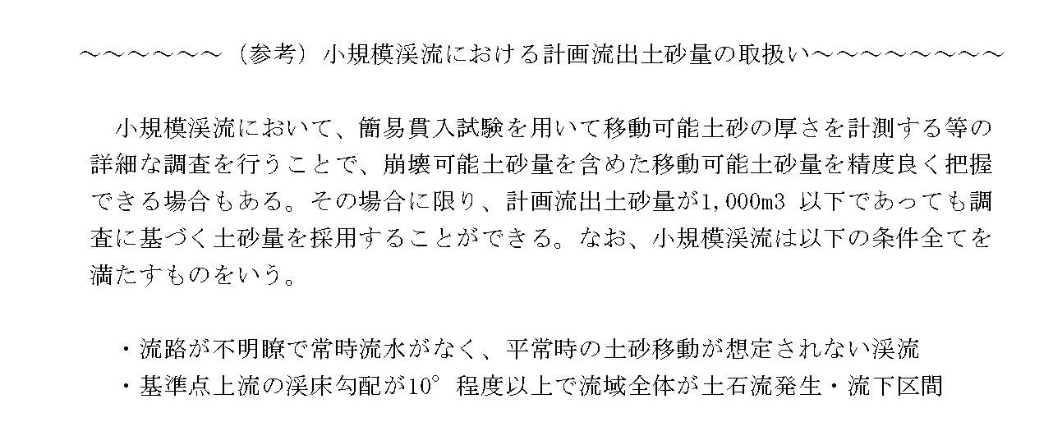

対策施設の効果量
土石流対策施設ごとの効果量は、表 2.3のとおりである。
表 2.3 対策施設の効果量
対策工事 | 施 設 | 効 果 量
土石流発生抑制山腹工 | 山腹工 | 計画土石流発生抑制量
土石流捕捉工 | 不透過型砂防えん堤 | 計画土石流発生抑制量、計画捕捉量
土石流捕捉工 | 透過型砂防えん堤 | 計画捕捉量、計画土石流発生抑制量
土石流堆積工 | 土石流堆積流路  土石流分散堆積地 | 計画堆積量
渓床堆積土砂移動防止工 | 床固 | 計画土石流発生抑制量
土石流導流工 | 導流堤 | （計画流下許容量として見込む）

土石流発生抑制山腹工
土石流発生抑制山腹工の効果量は、特別警戒区域を設定するための基礎調査において計上している崩壊可能土砂量をもとに、施工面積に応じて土石流発生抑制量として見込むものとする。
【解 説】
土石流発生抑制山腹工の効果量は、以下の方法により算出することができる。

ア 施設が施工されている部分に相当する０次谷の移動可能土砂量を直接差し引く方法
０次谷の流域内の渓床において、山腹工が施工されている部分と重なる０次谷の移動可能土砂量分を効果量とする。
山腹工と重なる０次谷の流路長L’

流域界

渓流

０次谷の流域界

図 2.17 山腹工の効果量を算出する方法

以上より求めたL’ に、０次谷の単位長さあたりの渓床堆積土砂量（Ae’）を乗じて効果量を算出する。
山腹工の発生抑制量（m³）＝ Ae’（m³／ｍ）× L’（m）

土石流捕捉工
ア 計画捕捉量
計画捕捉量は、原則として平常時堆砂勾配の貯砂量と計画堆砂勾配時の貯砂量の差とする。
【解 説】
えん堤の堆砂勾配は、ほとんど水平に近い勾配から現渓床勾配程度の勾配の間で変化するが、土石流発生時に確実に土石流を捕捉できる勾配を計画堆砂勾配と定義する。
計画堆砂勾配は一般に既往実績等によりえん堤地点の現渓床勾配の1/2から2/3の間の勾配とする。ただし計画堆砂勾配（i2）は1/6の勾配（tanθ）を上限とする。不透過型えん堤の平常時堆砂勾配は既往実績を基に現渓床勾配の1/2までとする。また、地質条件により堆砂勾配が緩勾配になることが知られている場合は既往実績によって地域別に決定する。
透過型砂防えん堤の平常時堆砂面はスリット底を基点とし、不透過型えん堤と同じ堆砂勾配で形成されるものとする。土石流時は閉塞し、その後は不透過型と同じ機能となるので、計画堆砂勾配等は原則として不透過型と同じとする。
なお、不透過型砂防えん堤は原則捕捉量分のみを効果として見込むが、除石を考慮する場合は貯砂量も効果として見込むことができる。

イ 計画土石流発生抑制量
計画土石流発生抑制量は、平常時堆砂面下に包含された移動可能土砂量として求める。
【解 説】
計画において移動可能土砂量が見込まれている場合には、平常時堆砂面が形成されることにより（これらは土石流となって流下することはない）、計画土石流発生抑制量として評価する。
透過型砂防えん堤においても、越流部の天端位置を通る計画堆砂勾配を有する平面と現渓床が交わる地点からえん堤までの区間を計画土石流発生抑制量とする。

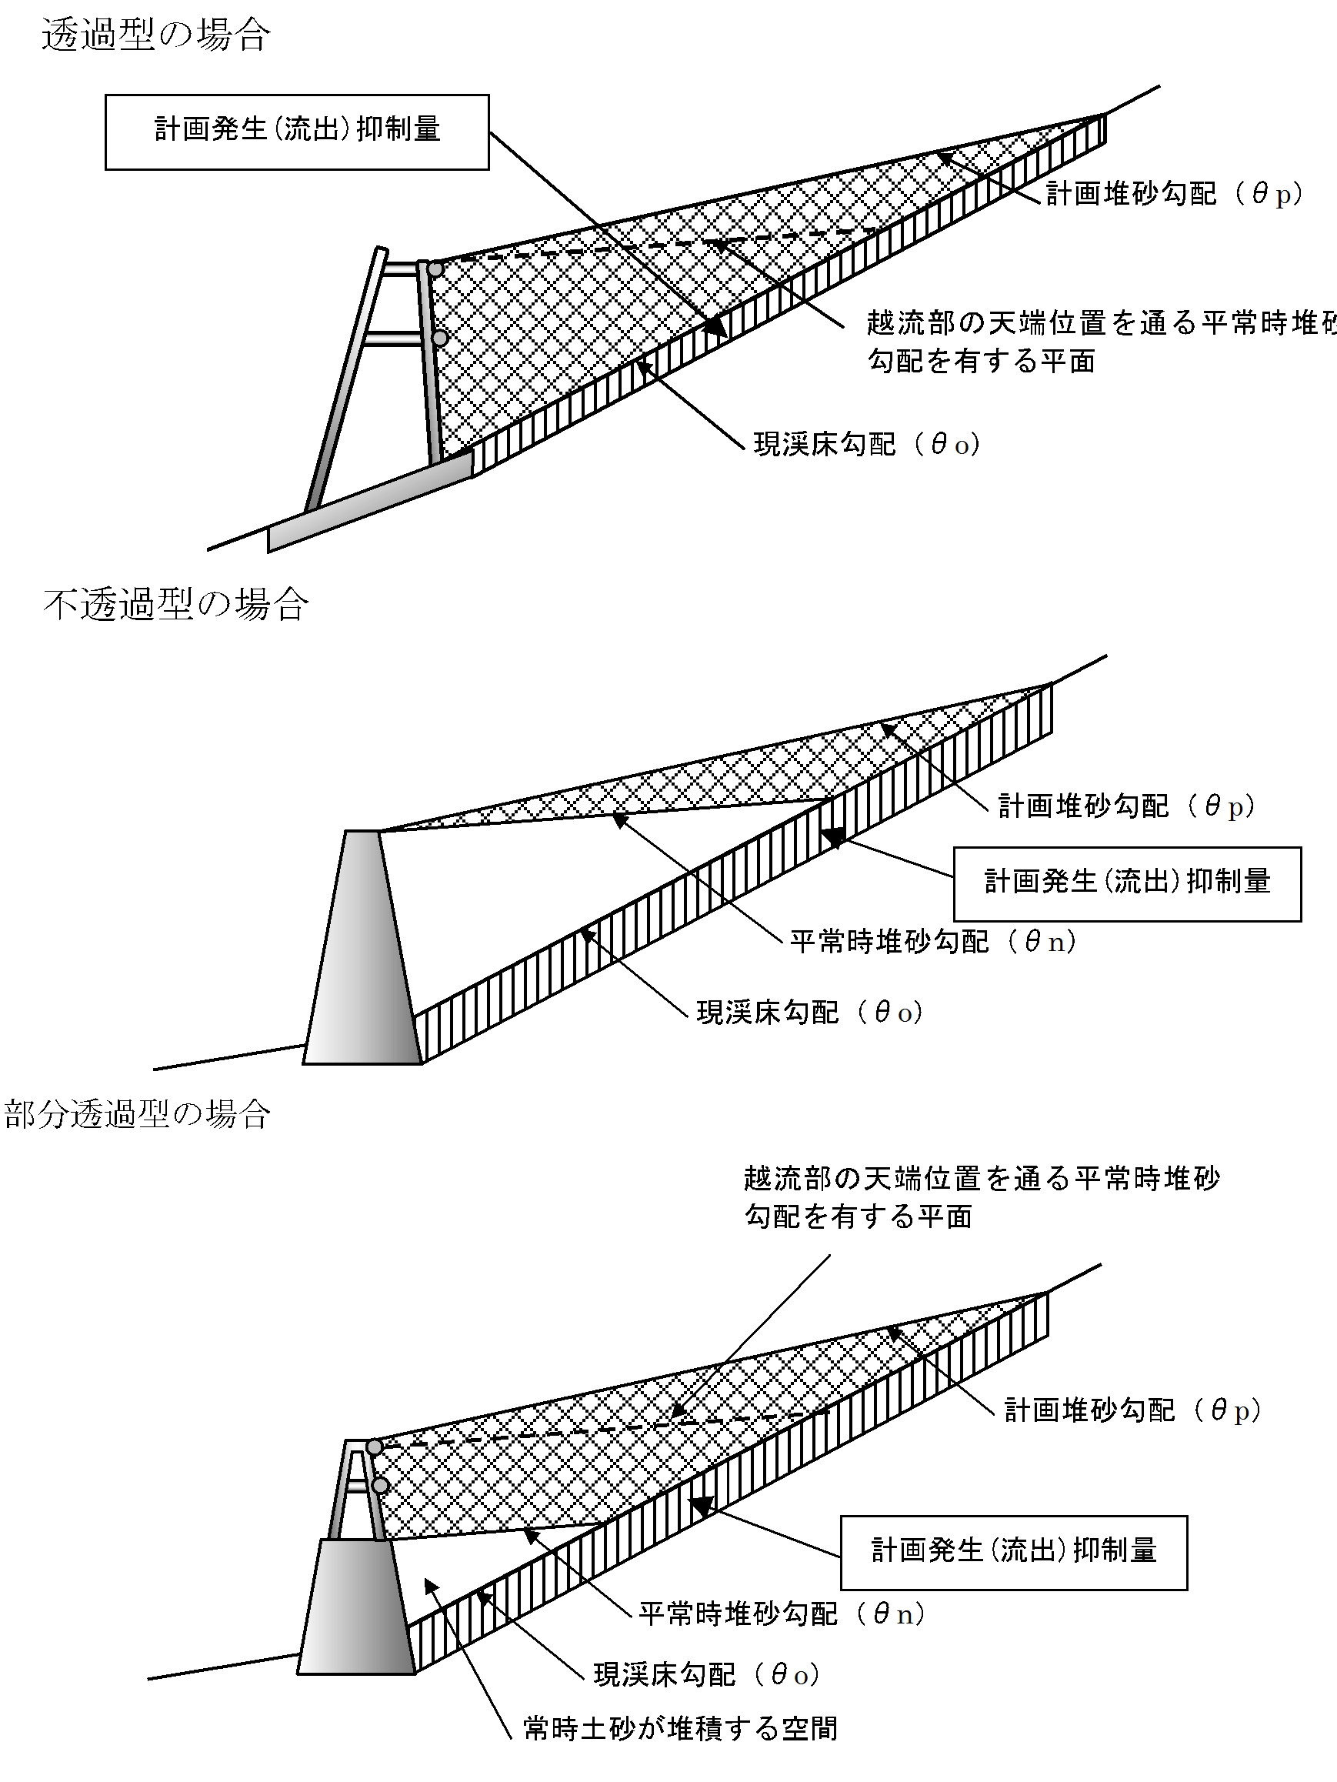

図 2.18 土石流捕捉工の効果量

土石流堆積工
計画堆積量は、堆積した土砂を除石することを前提に、効果量としてを見込むものとする。
【解 説】
ア 土石流堆積流路
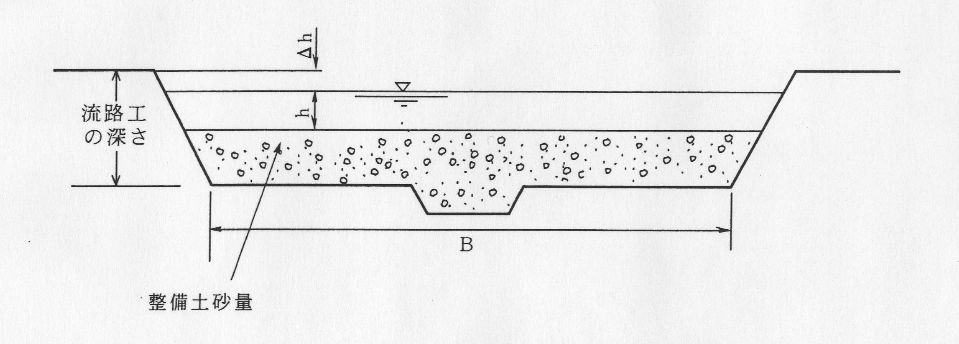
流路内の堆積量を効果量として評価する。堆積量は土石流ピーク時の水深ｈに余裕高Δｈを加えた値を流路工の深さから差引いた標高を求め、土石流時水路の渓床勾配で結ぶ線を堆砂線として、それ以下の容量として求める。

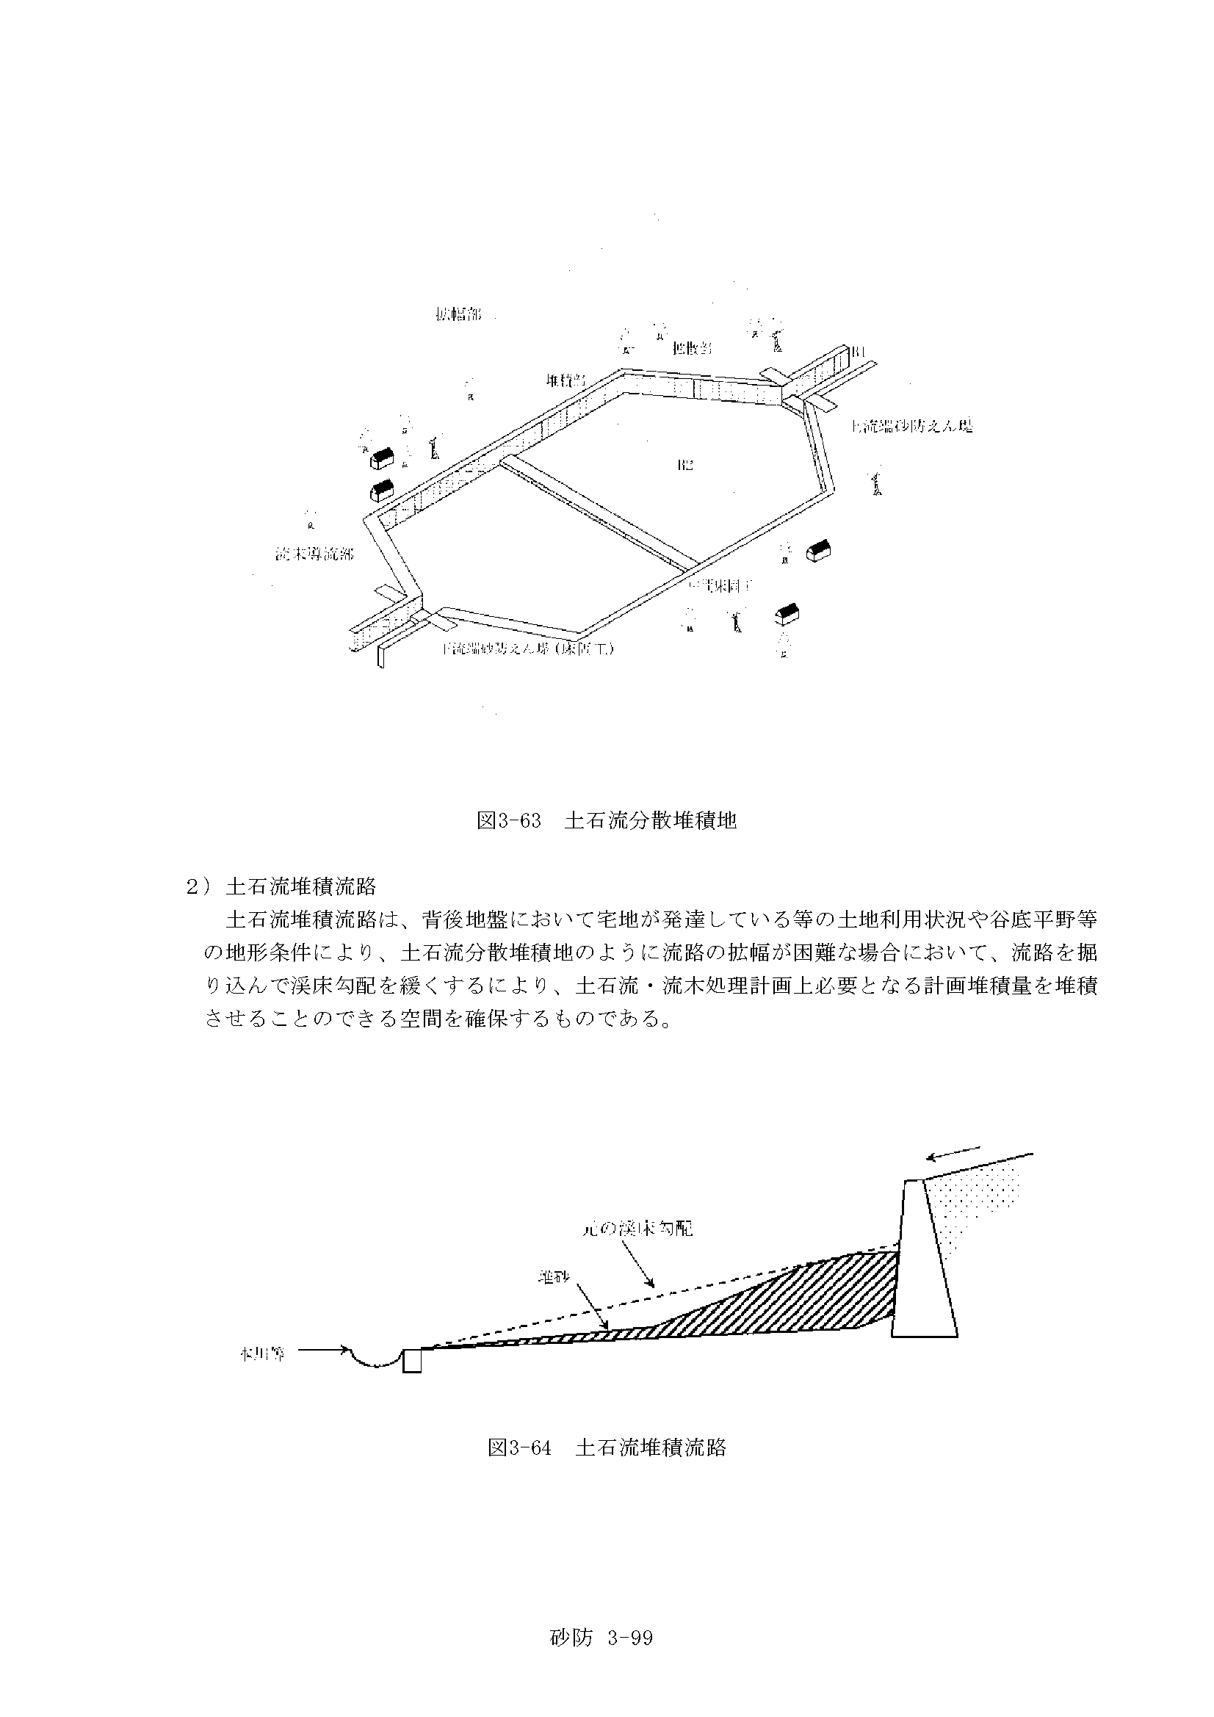

図 2.19 土石流堆積流路の効果量
イ 土石流分散堆積地
土石流分散堆積地の効果量は、堆積地底面と土石流時堆砂勾配との間に堆積する土砂量とする。

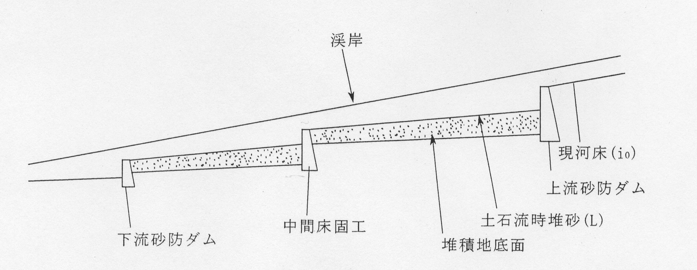

図 2.20 土石流堆積地の縦断形状

渓床堆積土砂移動防止工
渓床堆積土砂移動防止工の効果量は、特別警戒区域を設定するための基礎調査において、渓床堆積土砂量として計上されている量をもとに、計画土石流発生抑制量として見込むものとする。
【解 説】
渓床堆積土砂移動防止工の効果量は、図 2.21に示すように計画土石流発生抑制量として算出する。

発生抑制量

W’

D’

L’’

ｉ₀

1/2ｉ₀

図 2.21 渓床保全工（床固）の施設効果模式図

対策工事の計画
対策工事の計画にあたってはその目的を明確にし、対策施設の機能が最も発揮されるよう考慮する。

対策工事等の設計

えん堤等の設計外力の設定

設計諸定数

土石流の力や高さの計算に用いる定数
土石流の力や高さの計算に用いる定数は、土石流に含まれる礫の密度、土石流に含まれる流水の密度、土石流に含まれる内部摩擦角、粗度係数、堆積土砂等の容積濃度がある。これらの値は、実況に応じて設定するものとする。
【解 説】
えん堤の設計に用いる土石流の力や高さの算定は、施行令第４条に規定される式を用いて行う。その式中の定数は対策施設の設置位置の実況に応じて設定するものとする。ただし、特別警戒区域の設定にあたって、県はこれらの定数の値を設定しており、これらの値を参考とすることができる。
また、この他に当該地付近で実施されている土石流対策工事や以下の関連の指針に示されている定数を参考とすることもできる。

＜参考＞土石等の土質定数の推定
表3.1 土質定数等の一覧
項目 | 記号 | 単位 | 参考値
土石流に含まれる礫の密度 | σ | 10^{３}kg/ｍ³ | 2.6
土石流に含まれる流水の密度 | ρ | 10^{３}kg/ｍ³ | 1.2
土石流に含まれる土石等の内部摩擦角 | φ | ° | 35（30～40）
粗度係数 | n | － | 0.1
堆積土石等の容積濃度 | Ｃ* | － | 0.6
※「土石流対策指針（案） 平成12年7月 建設省砂防部砂防課」を参考とした。

表 3.4 土砂の水中における土質定数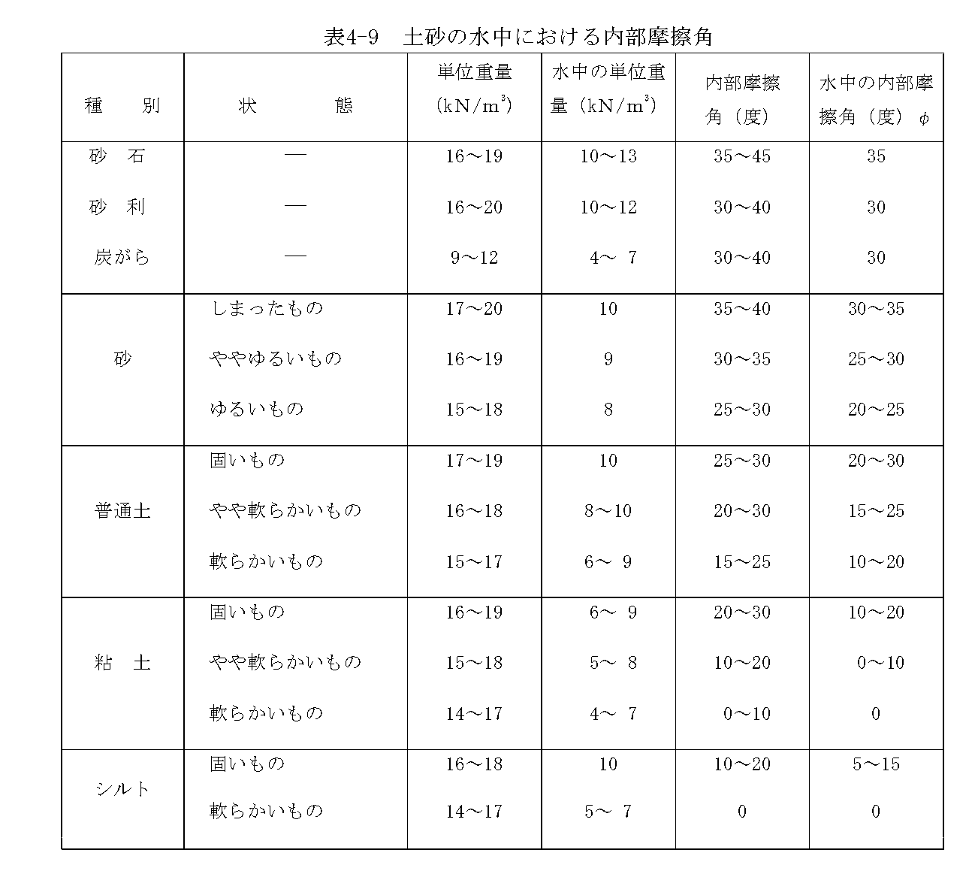
出典：大分県砂防技術基準(案）（平成29年3月改訂版）

基礎の支持力等の計算に用いる定数
えん堤及び床固の基礎の支持力等の計算に用いる定数は、地盤の許容支持力並びに基礎底面と地盤との間の摩擦係数及び付着力がある。これらの値は、実況に応じて設定するものとする。
【解 説】
えん堤の安定性の検討は、実況に応じて設定した定数により計算する。
また、この地に当該地付近で実施されている土石流対策工事や以下の関連の指針に示されている定数を参考とすることもできる。

＜参考＞土石等の土質定数の推定

表 3.5 地盤の許容支持力（kN/㎡）
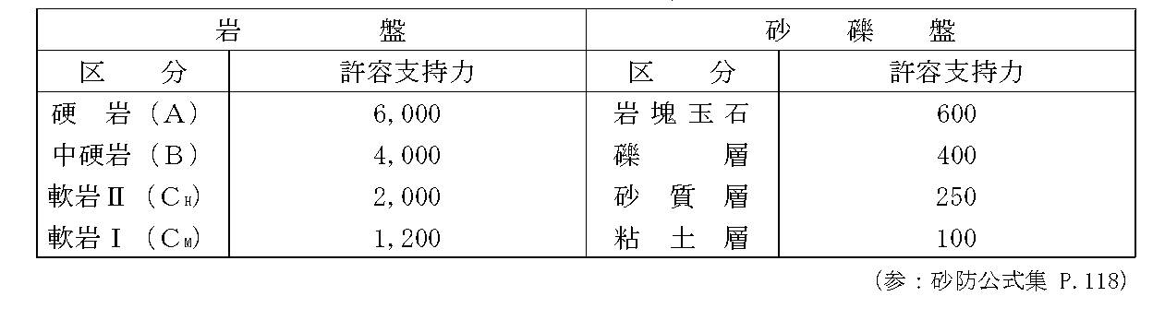

表 3.6 地盤のせん断強度（kN/ｍ）及び摩擦係数
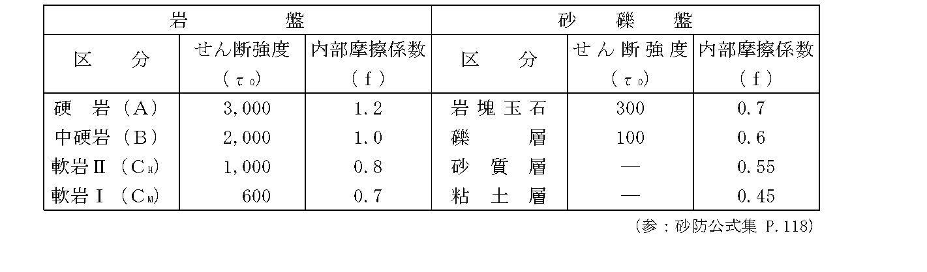

設計外力の設定
えん堤、床固の設計にあたっては、土圧、水圧、自重のほか、土石流の衝撃が作用する場合には当該対策施設に作用する土石流の力を考慮する。
【解 説】

土圧
えん堤等の設計にあたって考慮すべき土圧は、えん堤等に堆積する土砂の堆砂圧である。

水圧
えん堤等の設計にあたって考慮すべき水圧は、えん堤等に貯水する流水の静水圧である。

自重
堤体の自重は、堤体の体積に堤体築造に用いる材料の単位体積重量を乗じて算出する。

土石流の力
土石流を堆積させるための対策施設の設計にあたっては、土石流が発生した場合に生じる力（流体力）を考慮し、安定性の検討をしなければならない。土石流により作用する力と高さの概念を図 3.22に示す。
なお、設計にあたっては当該渓流において実施された基礎調査の結果を参考にできる。

表 3.7 土石流の力と高さ
 | 解 説
土石流の力（Ｆ_{ｄ}） | 土石流により対策施設に作用すると想定される力
土石流の高さ（ｈ） | 土石流が対策施設に作用するときの高さ
渓床
Ｆ_{ｄ}
ｈ
図 3.22 土石流の力の概念

土石流の高さ
対策施設に作用する土石流の高さは、次式で与えられる。

$$h={\left(\frac{n⋅Q_{\text{sp}}}{B{\left(\text{sin}θ\right)}^{1/2}}\right)}^{3/5}$$
ここに、
$h$：土石流の高さ（m）
$n$ ^{*1}：粗度係数
$Q_{\text{sp}}$^{*2}：土石流ピーク流量（m³/sec）
$B$^{*3}：土石流の幅（m）
$θ$ ^{*4}：土石流が流下する土地の勾配（度）

＊１：「3.1.1設計諸定数」を参照。
＊２：土石流ピーク流量は下記「ア 土石流ピーク流量」を参照。
＊３：土石流の幅は下記「イ えん堤に作用する土石流の幅」を参照。
＊４：土石流が流下する土地の勾配は下記「ウ 流下する渓床の勾配」を参照。

ア 土石流ピーク流量
土石流ピーク流量は、次式で与えられる。

$$Q_{\text{sp}}=\frac{0\text{.}\text{01}⋅C_{}V'}{C_{d}}$$
ここに、
$C_{}$ ^{*1}：堆積土石等の容積濃度
$V'$^{＊2}：土石流により流下する土石等の量（m³）
$C_{d}$ ^{*3}：土石流の土砂濃度

＊１：堆積土石等の容積濃度は、「3.1.1設計諸定数」を参照。
＊２：対象とする砂防えん堤等より上流において、流体力算出対象土砂量V_{e}’ と運搬可能土砂量V_{ec}’ を計算し、小さい方を「対象とする砂防えん堤等」の地点における「土石流により流下する土石等の量」(V’)とする。V_{ec}’ を計算する際、流域面積A’ は「対象とする砂防えん堤等」の上流域の流域面積とする。
＊３：土石流の土砂濃度C_{d}は、「対象とする砂防えん堤等」の計画地点における土砂濃度を用いる。

流域面積Ａ'

流域面積Ａ'
対象とする砂防えん堤等

基準地点
運搬可能土砂量Ｖec’

(但し、0.3≦Cd≦0.9C*)

対象とする砂防えん堤等

流体力算出対象土砂量Ｖe’

開発区域

図 3.23 土石流ピーク流量の算出

イ えん堤に作用する土石流の幅
土石流流体力が対象とする砂防えん堤等に作用するときの土石流の幅Bは、4.2.3(3)と同様の手法で設定するものとする。
ここに、土石流の幅は、えん堤直上流における土石流の幅とする。

2)土石流の流下幅の設定

土石流の流下幅は、マニング型の式またはレジーム型の式によって設定する。

【解 説】
土石流が流下する幅は、以下のフローに従い設定する。

図3.3 土石流流下幅の設定フロー

        - レジーム型の式による設定
扇状地等で流路が不明瞭な場合は、国土交通省 国土技術政策総合研究所が災害事例のデータより示した以下の関係式（レジーム型の式）を用いて、土石流流下幅を算出する。
・・・・・式7
ここで、：流下幅
：流量（Error: Reference source not foundError: Reference source not foundで設定された各断面の土石流ピーク流量）
α、β：係数（α=4.0,β=0.5とする）
- α＝4.0、β＝0.5は、土石流の既往災害実績にもとづき全壊した家屋を概ね包含する流下幅から設定された値である。

なお、流下幅をレジーム型の式により設定する横断測線が連続する場合は、その最上流の横断測線（レジーム基点）で算出された流下幅をその横断測線より下流の横断測線でも採用する。すなわち、レジーム型の式により流下幅が連続して設定される区間では、流下幅が一定となる。

また、レジーム型の式による流下幅は、各横断測線地点で縦断測線地点を中心として設定する。

図3.4 レジーム型の式による流下幅の算定

- マニング型の式による設定
流路が明確で、土石流ピーク流量を流下させる断面がある場合には、「河川砂防技術基準（案）調査編 第６章水位計算と粗度係数」に示された、平均流速公式レベル１（マニングの平均流速公式）の計算式により幅を設定する。
・・・・・式8
ここで、 U_{i} ：断面平均流速
Q_{i} ：流量（Error: Reference source not foundError: Reference source not foundで設定された各断面の土石流ピーク流量）
A_{i} ：流れの断面積
n ：粗度係数
R_{i} ：径深，R＝A/S（Sは潤辺長）
I_{b} ：水路縦断勾配
出典：「河川砂防技術基準（案）調査編 第６章水位計算と粗度係数」p106
上式より、
・・・・・式9
ここで、 _{i}：潤辺長（S=A/R，R：径深）
’_{i}：上流200m区間平均勾配（Error: Reference source not found参照）

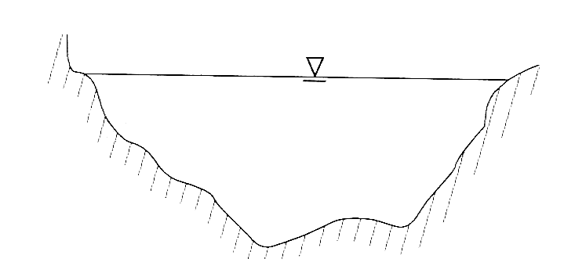
A_{i}
S_{i}
B_{i}
h’_{i}

図 3.24 マニング型の式による流下幅算定

ここで、
h’_{i}：土石流ピーク流量Q_{spi}＝流量Q_{i}となるときの水位（仮想水位）
B_{i} ：土石流ピーク流量Q_{spi}＝流量Q_{i}となるときの土石流流下幅

土石流ピーク流量Q_{spi}＝流量Q_{i}となる土石流流下断面積Aを求めることにより、流下幅B_{i}を算出することができる。
このとき、流下幅B_{i}に対応した仮想水位（h’_{i}）も算出されるが、区域設定で使用する土石流の高さh_{i}は、「Error: Reference source not found土石流の高さの算出」に示す告示式に基づくものとする。

        - ※三面張りの流路工がある場合の流下幅の設定
三面張りの流路工がある場合の流下幅は、以下のように手順で設定する。
ⅰ)流路工における断面流下能力を検討する（このとき、粗度係数n=0.03とする）。
ⅱ)流路工の断面流下能力がある場合は、流路工幅を流下幅とする。
ⅲ) 〃 断面流下能力がない場合は、流路工を含めた地形横断による断面流下能力を検討する（このとき、粗度係数n=0.1とする）。
ⅳ)上記ⅱ)、ⅲ）で設定できない場合は、レジーム型の式により設定する。

        - 土石流の流下幅の設定
各横断測線における土石流ピーク流量に基づき、算出された流下幅を設定する。

- マニング型の式からレジーム型の式となる場合の流下幅の設定
下図のように、流下幅の算出方法が谷出口（横断測線②）等を境に、マニング型の式による方法からレジーム型の式による方法となる場合

横断測線①，②：マニング型の式を用いて、各横断測線の土石流ピーク流量より算出された流下幅を設定する。
横断測線③，④：レジーム型式を用いて、横断測線③の土石流ピーク流量より算出された流下幅を設定する。

以下、横断測線④より下流の横断測線がレジーム型の式による場合、同様に横断測線③で算出された流下幅として設定する。

レジーム型の式
断面流下能力
基準地点
レジーム基点
①
②
③
④

図 3.25 マニング型の式からレジーム型の式となる場合の流下幅の設定

レジーム型の式からマニング型の式となる場合の流下幅の設定
下図のように、①の場合とは逆に、流下幅の算出方法が横断測線③を境に、レジーム型の式による方法からマニング型の式による方法となる場合
横断測線①，②：上流のレジーム基点となる横断測線で算出されたレジーム型の式による流下幅を設定する。
横断測線③，④：マニング型の式を用いて、各横断測線土石流ピーク流量から算出された流下幅を設定する。

図 3.26 レジーム型の式からマニング型の式となる場合の流下幅の設定
※ 一旦、レジーム型で計算する地形となった後、再び横断図ではマニング式で計算可能な断面が発生しても、下流側に集水地形がない場合は、基本的にレジーム型で計算することになる。（③のc）参照）

レジーム型の式による流下幅が地形による規制を受ける場合
各横断測線地点で、縦断測線地点を中心として流下幅を設定する。

ａ）基本形

図 3.27 レジーム型の式による幅の設定方法（基本形）
レジーム型の式により流下幅を設定する場合で、設定された流下幅の両側が地形により規制される場合は基本的に存在しない（両側が規制を受けているときは、マニング型の式による流下幅の設定が可能である）。ただし、「マニング型の式により算出された流下幅」が、「レジーム型の式により算出された流下幅」より大きい場合は、「レジーム型の式により算出された流下幅」を採用する。
ｂ）地形による制約がある場合
下図のように、一方が斜面等の規制を受ける地形であるが、もう一方は規制を受けないために、マニング式でもレジーム式でも設定できない断面では、以下の手順に従って設定する。
〔設定順序〕
図 3.28 地形による制約がある場合の設定方法

ｃ）マニング型で計算可能であっても採用しない例（例外）
扇状地や谷幅の広い谷底平野において、想定される土石流に対して断面が小さい現況流路が蛇行している地点などで、土石流の直進性を考慮して主流路を直線的に設定した場合などに、机上設定で機械的に作業を行うと局所的にマニング型の式により流下幅が算出可能な断面が発生する場合がある（図 3.29，図 3.30の流路断面④）。
しかし、この地点が顕著な集水地形をなしていない場合（流路断面③から流路断面④にかけての左岸側は尾根が張り出していない）は、実際の土石流は流路断面③の幅を維持したまま直進すると考えられることから、このようなケースではマニング型で計算可能であってもレジーム型の式により算出される流下幅を採用すること。（あるいは、主流路の線形を見直す。）

図 3.29 流路断面④の横断図

図 3.30 流路断面④を再検討した場合

ｄ）マニング型の式で計算可能だがレジーム型の式の幅より広い場合
各計算地点における土石流の流下幅（B）が、マニング型の式とレジーム型の式から算出することができる地形条件にあるときは、値の幅を比較して小さい方の値をもって土石流の流下幅を設定することを基本とする。
ただし、土石流の流下幅がレジーム型の式により連続して算定される場合は、各流路断面でマニング型の式から求まる流下幅を超えない範囲で上下流断面の流下幅は一定とする。（図 3.31参照）

（基本ルール）
作業手順Ⅰ：マニング型の式による幅とレジーム型の式による幅を比較し、小さい値を採用する（流路断面①、②、③）。
作業手順Ⅱ：レジーム型の式による幅を採用した場合、その下流側は全て同じ値を用いる（流路断面④、⑤）。
作業手順Ⅲ：レジーム型の式による幅を採用した後、マニング型の式による幅の値が採用値（レジーム型の式による幅）より小さい場合はマニング型の式による幅を採用する（流路断面⑥）。

※以上の作業を繰り返す。
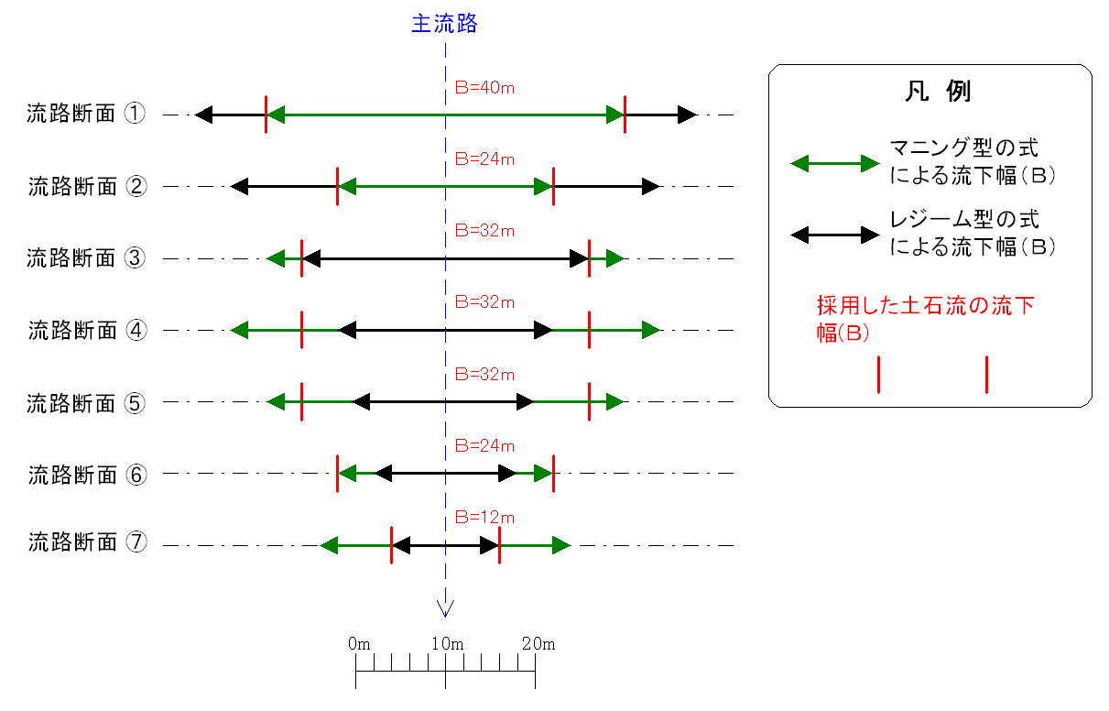
図 3.31 流下する土石等の量の算定に用いる土石流の流下幅（Ｂ）

ウ 流下する渓床の勾配
土石流が流下する渓床の勾配θは図 3.32のとおりとする。
概ね200m程度

砂防えん堤等

土石流が流下する渓床の勾配θ
＝概ね200m程度上流の平均的渓床勾配

図 3.32 土石流が流下する渓床勾配

土石流の力
対策施設に作用する土石流の力F_{d}は、次式で与えられる。

F_{d}＝ρ_{d} Ｕ²
ここに、
F_{d}：土石流により対策施設に作用すると想定される力の大きさ（kN/m²）
ρ_{d}：次の式により計算した土石流の密度（t/m³）
$$ρ_{d}=\frac{ρ\text{tan}φ}{\text{tan}\text{φ－}\text{tan}θ}$$
ここに、
ρ ^{*1}：土石流に含まれる流水の密度（t/m³）
φ ^{*1}：土石流に含まれる土石等の内部摩擦角（度）
θ ^{*2}：土石流が流下する土地の勾配（度）
U：次の式により計算した土石流の流速（m/sec）
$$U=\frac{h^{2/3}{\left(\text{sin}θ\right)}^{1/2}}{n}$$
ここに、
$h$ ^{*2}：土石流の高さ（m）
θ ^{*2}：土石流が流下する土地の勾配（度）
$n$ ^{*1}：粗度係数

＊１：土石流に含まれる流水の密度及び土石等の内部摩擦角、粗度係数は、「3.1.1設計諸定数」を参照。
＊２：「１）土石流の高さ」を参照。

砂防えん堤等の対策施設の効果評価に関する考え方
砂防えん堤等の対策施設の効果評価は、えん堤の型式等により、計画捕捉量、発生抑制量、空容量(貯砂量)について効果量を評価する。
【解 説】
既存の砂防えん堤、治山施設等の対策施設の効果評価は、図 3.33の流れに沿って行い、表 3.8の項目について効果量を評価する。図 3.33の不透過型えん堤は、土石流対策えん堤であることを条件とする。また、不透過型えん堤で除石計画がない場合でも、堆砂状況等を適切に把握・管理している場合は、除石計画有とみなすことができる。

図 3.33 砂防えん堤等の対策施設効果評価フロー

表 3.8 砂防えん堤等の施設効果評価
えん堤の形式 | 効果量の  評価タイプ | 効 果 量
えん堤の形式 | 効果量の  評価タイプ | 計画捕捉量 | 発生抑制量 | 空容量(貯砂量)
不透過型 | ① | ○ | ○ | ○
不透過型 | ② | ○ | ○ | －
透過型 | ③ | ○ | ○ | －
※図 3.34参照

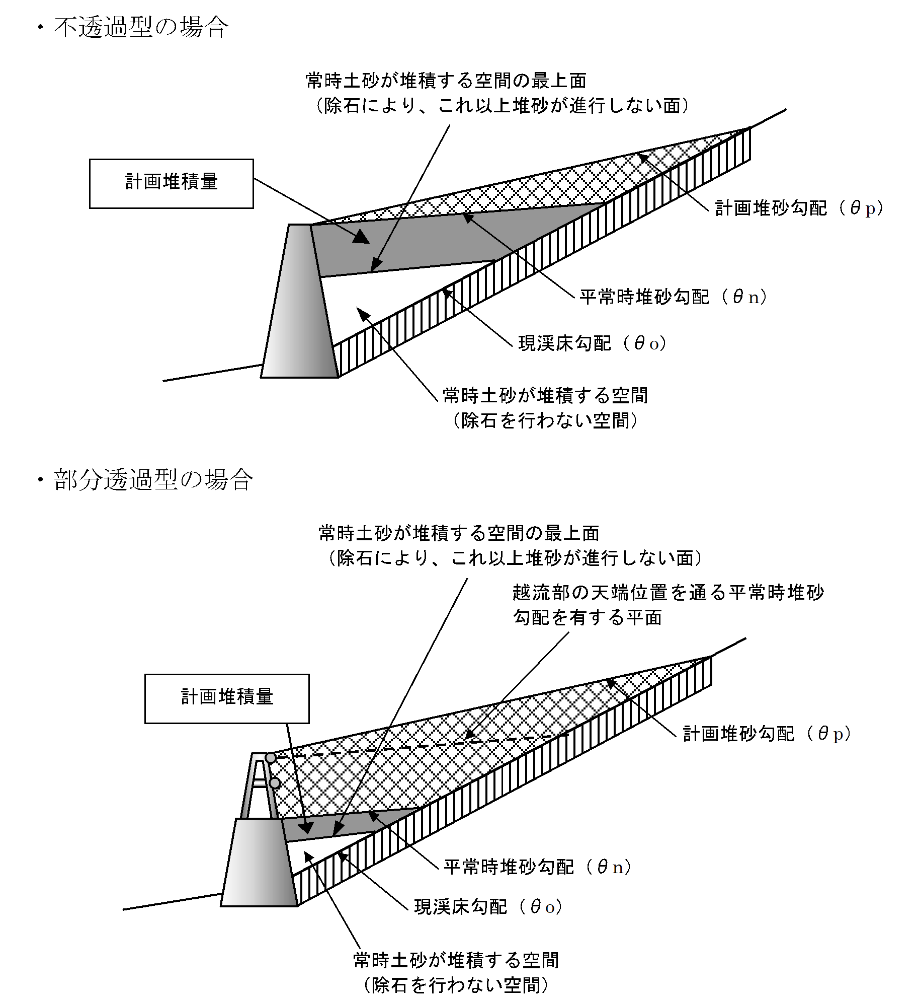
図 3.34 堆砂勾配及び計画捕捉量、発生抑制量
発生抑制量
発生抑制量

山腹工の設計
山腹工は、荒廃した山腹の表土の風化その他の侵食を防止し、当該山腹の安全性を向上させる機能を有するものであること。
【解 説】
土石流となる可能性のある山腹崩壊を防ぐために山腹工を施工するものとする。山腹工は、何らかの理由で植生が衰退して土砂流出が活発になった区域において、構造物と植生を適切に組み合わせた施工を行って土砂生産の抑制・抑止を図るものである。一般に山腹工を施す必要のある斜面は表土の移動等の理由で植生の自然な進入が困難であるため、まず、斜面自体の安定性を確保することが重要である。また、急傾斜地においては、一般に植生の復旧が困難な場合が多い。崩壊地が保全対象に近く崩壊地の拡大防止を早急に図る必要がある場合には、構造物による山腹斜面補強工の施工を行う必要がある。

えん堤の設計
えん堤の設計にあたっては、土圧、水圧、自重及び土石流により当該えん堤に作用する力を考慮して、損壊、転倒、滑動又は沈下をしない構造とすること。

土石流捕捉工
土石流捕捉工の設計は、その目的とする機能が発揮され、かつその機能が長期間保持されるように安全性、維持管理面についても考慮し設計する。
【解 説】
土石流捕捉工は、不透過型えん堤と透過型えん堤に大別される。両型式に共通する機能としては以下がある。
① 土石流を捕捉し、流出する土砂量を減少させる。
② 土石流発生から扇状地に流出するまでの時間を長くする。
③ 渓床堆積物の移動を防止する。
④ 土石流先端部の巨礫・流木を捕捉する。
⑤ 土石流を土砂流に変化させる。
⑥ 土石流ピーク流量を減少させる。
透過型えん堤では以上のほかに中小の出水で堆砂することなく次の土石流に対して貯砂容量を維持することが期待される。

設計対象流量は「3.1.2 設計外力の設定」に基づき、対象施設の計画地点における土石流ピーク流量を算定するものとする。

土石流堆積工
土石流堆積工は、土石流の流動性および地形の特性を把握し、適切に設計するものとする。
【解 説】
土石流を積極的に堆積させる土石流堆積工には、土石流堆積流路と土石流分散堆積地の2種類があり、土砂堆積後における除石の実施を前提としている。
土石流堆積流路とは、土石流導流工の縦断勾配を緩和及び流路断面を拡幅して土石流の流動性を低下させて、流路工内に積極的に土石流を堆積させるものである。
土石流分散堆積地とは、扇状地地形を掘り込んで、土石流を堆積させる空間を設けるもので、上下流端には床固又はえん堤を配置する。下流は流末処理のための土石流導流工に接続する。堆積効果増大のために、中間に床固を設置することがある。また、必要に応じ護岸工、護床工を設置する。

土石流堆積流路
土石流を扇状地内の流路に積極的に堆積させる。
【解 説】
流路に土石流を積極的に堆積させるために、流路勾配の緩和、流路断面の拡幅により、土砂輸送能力を低下させる。ただし、土石流発生以前の常時の流量において土砂が堆積するようでは、土石流発生時での堆積容量が減少する。従って、常時の流出土砂量（土砂混入濃度）を想定し、これが堆積しない程度まで流路勾配を緩くするものとする。
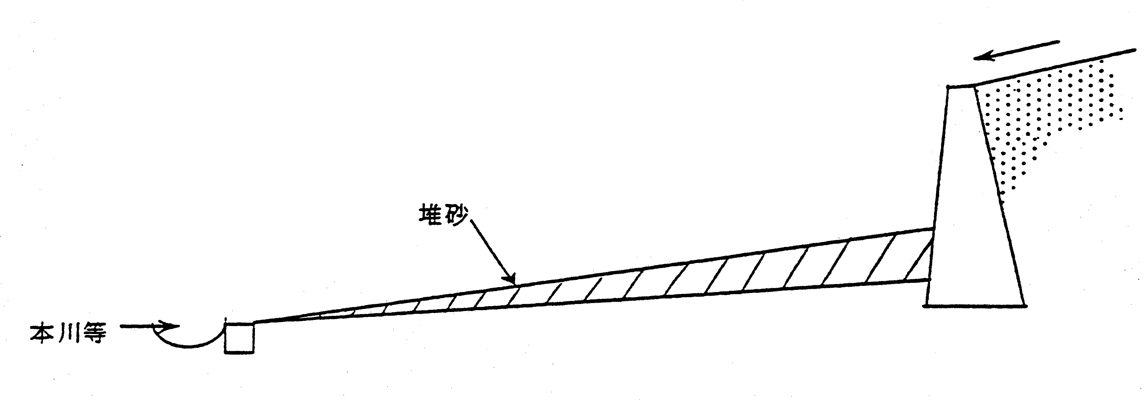

図 3.35 土石流堆積流路

土石流分散堆積地

形状
土石流分散堆積地は土石流の流動性および地形の特性を把握し適切な形状とする。
【解 説】
過去の土石流の規模、流下・氾濫特性、類似渓流の発生事例を基に分散堆積地の形状を定める。土石流の流動性が低く、渓床勾配が急勾配なほど土石流は拡散しにくいので、分散堆積地の形状は細長い形状とする。土石流及び渓床勾配の特性が逆の場合は、巾広の形状とする。

計画堆砂勾配
土石流分散堆積地の計画堆砂勾配は現渓床勾配の1/2～2/3の勾配を基準とする。

計画堆砂量
土石流分散堆積地の計画堆砂量は計画堆砂勾配で堆砂した状態について求める。

構造
土石流分散堆積地の上、下流端にはえん堤または床固を設け、堆砂地内には必要に応じて護岸、床固を設ける。
【解 説】
土石流分散堆積地は上下流端のえん堤（または床固）、拡散部、堆積部及び流末導流部からなる。上流端砂防えん堤（床固工）は堆積地勾配を緩和するために掘り込み形式とするので、上流端の現渓床との落差を確保するために設置する。下流端えん堤は拡散した流れを制御し河道にスムーズに戻す機能を持つ。堆積容量を増大するために堆積部に床固を設置することがある。土石流分散堆積地の幅（W₂）は上流部流路幅（W₁）の5倍程度以内を目安とする。

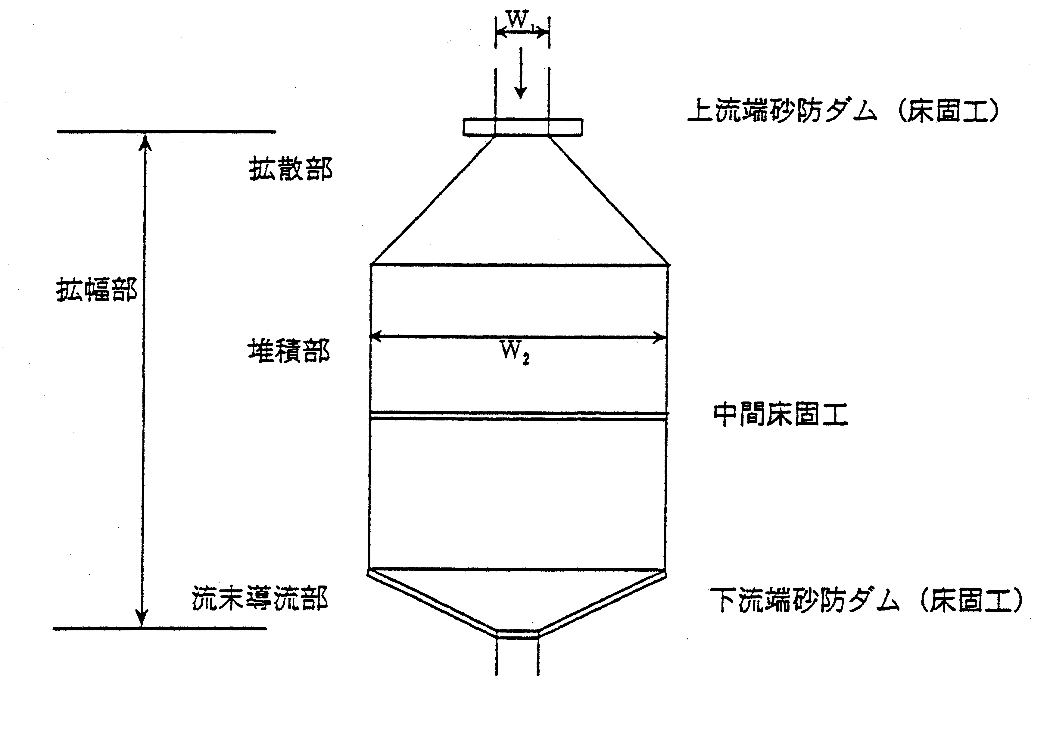

図 3.36 土石流分散堆積地

除石
土石流等により土石流堆積流路内に土砂が堆積した場合は、すみやかにこれを除去する。堆砂後の除石のため、除石方法、搬出方法、土捨場をあらかじめ検討しておく。
【解 説】
除石方法及び搬出方法の検討においては、濁水、騒音、粉塵対策を考慮する。

床固の設計
床固（渓床堆積土砂移動防止工）は、縦侵食を防止して渓床を安定させ、渓床堆積物の再移動、渓岸の決壊・崩壊等の防止を図るとともに、護岸等の工作物の基礎保護の目的のため設ける。
【解 説】
床固では、上流側を天端まで埋戻し土石流衝撃力を直接受けない構造とする。また、袖部の上流側についても土砂を盛る等の処置を行い土石流による破壊を避けるものとする。このため、設計外力は土石流の力（衝撃力）を考慮せず、静水圧のみを対象とする。
その他の設計は、コンクリート製では不透過型砂防えん堤に準ずる。

土石流を開発区域外に導流させるための施設の設計
土石流を開発区域外に導流させるための施設は、土石等を安全に導流させることができる断面及び勾配を有するものとすること。
【解 説】
土石流を開発区域外に導流させるための施設としては、土石流導流工と土石流流向制御工がある。

土石流導流工

流下断面
土石流導流工の断面は、土石流の流量、水深を考慮し、これに余裕高を加えたものとする。なお、堆積遡上により氾濫しないように注意する。
【解 説】
土石流導流工は、安全な場所まで土石流を導流するよう、土石流捕捉工のえん堤を1基以上設けた後、または土石流堆積工を設けた後、それらに接続するよう計画する。
計画流量は、渓流全体の施設計画において施設により整備される土砂量の土石流により流下する土石等の量に対する比だけ土石流ピーク流量が減少すると仮定して決定する。ただし、降雨量から求められる水のみの計画流量に10％の土砂含有を加えた流量を下まわらないものとする。
土石流導流工の幅は、土石流の最大礫径の2倍以上、または原則として3ｍ以上とする。なお、計画の土石流が上流域で十分処理される場合は通常の流路工（河川砂防技術基準（案）第4章第6節）を計画するものとする。
余裕高は次の通りとする。

流量 余裕高（△H）
200ｍ³／ｓ以下 0.6ｍ
200～500ｍ³／ｓ 0.8ｍ

ただし、河床勾配による次の値以下にならないようにする。
勾配 △H／H
1／10以上 0.5
1／10～1／30 0.4
1／30～1／50 0.3
ここで、H：水深である。

法線形
土石流導流工の法線形はできるかぎり直線とする。
【解 説】
土石流は直進性をもっているため、導流工の法線形は直線とするのが望ましい。地形及び土地利用等の理由によりやむを得ず屈曲させる場合は円曲線を挿入するものとする。その湾曲部曲率半径は下記の式で求め、中心角30°以下とする。

b／r（in）≦0.1
ここに、
b：流路幅
r（in）：湾曲部曲率半径
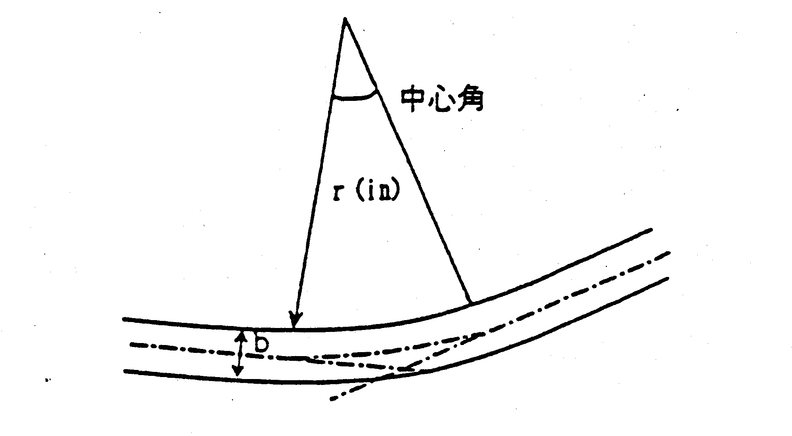

図 3.37 土石流導流工屈曲部の法線形

縦断形
土石流導流工の縦断形は、急な勾配変化をさける。なお、土砂の堆積遡上が予想される場合は、これに対して安全な構造とする。

構造
渓床は堀込み方式を原則とする。
湾曲部では外湾部の水位上昇を考慮して護岸の高さを決定する。
【解 説】
理論値、実測値、実験結果等により水位上昇を推定し、これを安全に流せる構造とする。土石流では、外湾の最高水位h(out)maxはh_{０}＋10bu²/rgにもなることがあるが、一般に土石流導流工や流路工が施工される扇状地では、土石流及び清流での水位上昇はそれぞれ下式により求める。
土石流：h(out)max=h₀＋
清流（射流）：h(out)max=h₀＋

ここに、
h₀：直線部での水深（m）
b：流路幅（m）
u：平均流速（m/s）
r：水路中央の曲率半径（m）
g：重力加速度（m/s²）（g＝9.8）

土石流流向制御工
土石流導流堤等により土石流の流向を制御するもので、越流を生じない十分な高さとするとともに、表のり先の洗掘に注意する。
【解 説】

導流堤の法線形状
流向制御工の法線は土石流直撃による越流を防止するために、流れに対する角度（θ）はθ＜45°とする。土石流の流向を45°以上変更する場合、および保全対象の分布が広く導流堤が長くなる場合は導流堤を複数に分割し、霞堤方式に配置する。
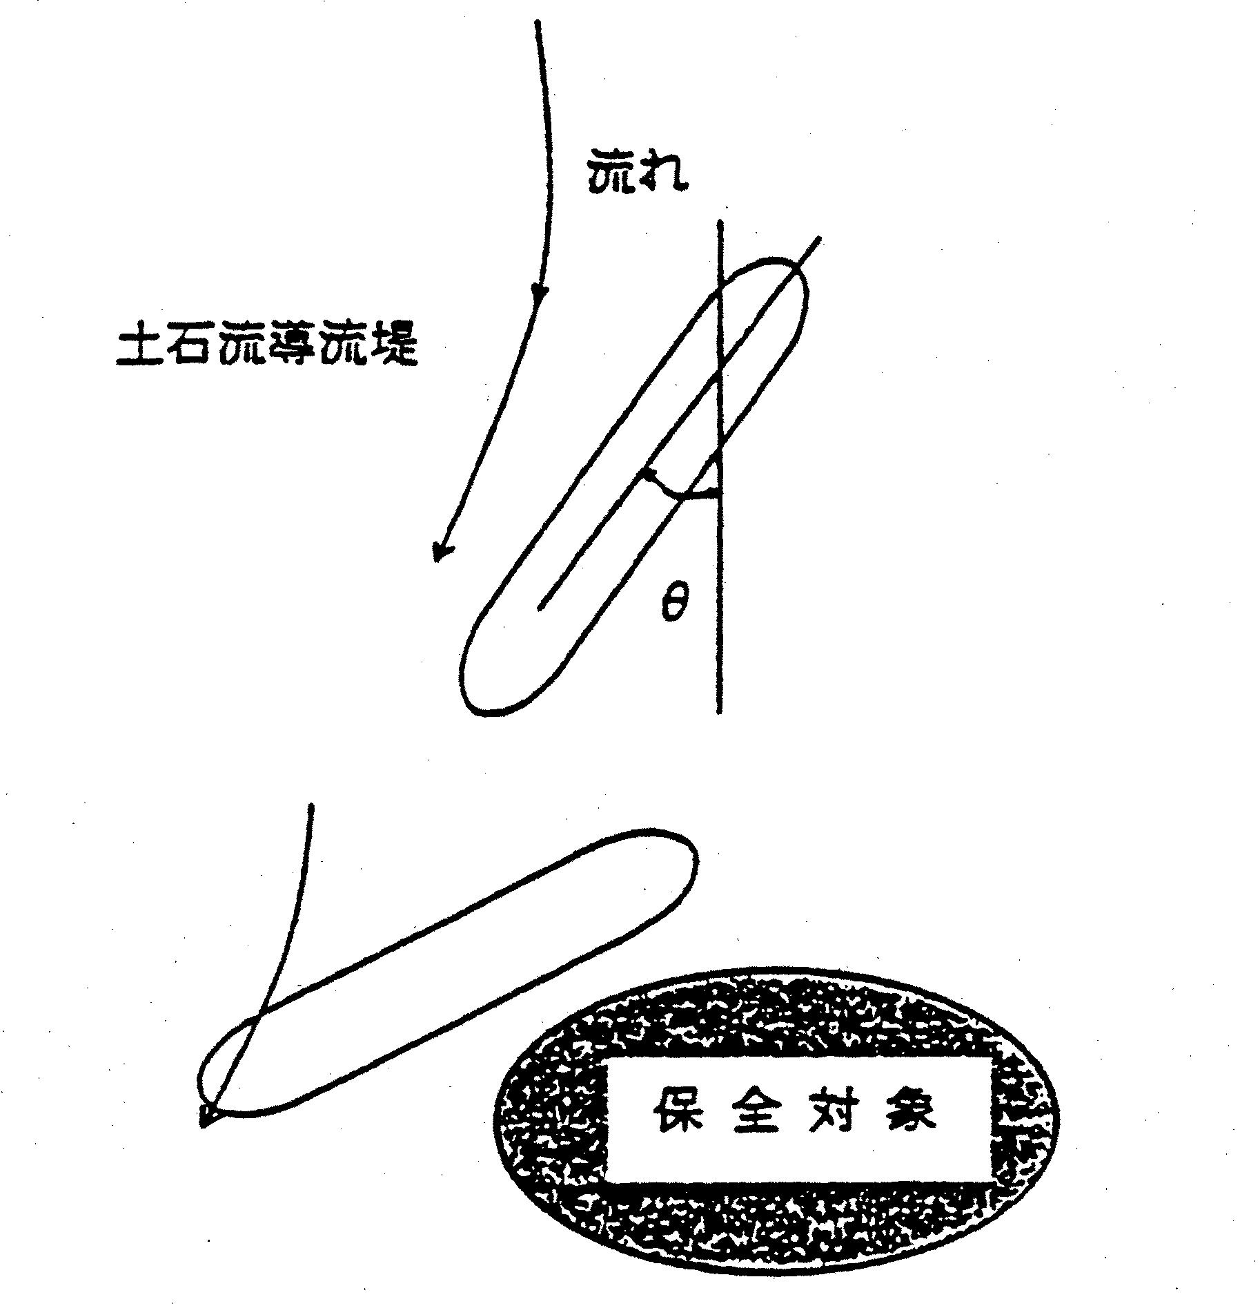

図 3.38 土石流導流堤の法線と高さ

導流堤の高さ
流向制御工の天端は原則として現渓床勾配と平行とする。高さは土石流の高さに余裕高を加えたものとする。
土石流の速度及び高さは「3.1.2 設計外力の設定」に従って求める。

導流堤の法面保護および法先の洗掘対策
導流堤の表法はコンクリート、石積み、コンクリートブロック積み、鋼矢板等による護岸により土石流の浸食から防護する。法先は護岸工の根入れ、コンクリートブロック等による根固め工、及び根固水制工等により洗掘に対して安全な構造とする。

高さ２ｍを超える擁壁の設計
高さ２ｍを超える擁壁を設置する場合には、宅地造成等規制法施行令に準拠した設計を行うものとする。
【解 説】
施行令第7条第1項第6号には、対策工事の計画及び対策工事以外の特定開発行為に関する工事の計画において定める高さが2mを超える擁壁は、建築基準法施行令第142条の規定に従うようになっている。建築基準法施行令第142条では、同令第139条第3項の規定を準用することが記述されており、その内容は国土交通大臣が定める基準に従った構造計算により擁壁の構造耐力上の安全性を確かめることになっている。国土交通大臣が定める基準は、宅地造成等規制法施行令第7条に定めるとおりにすることが、平成12年建設省告示において示されている。
このことから、土砂災害防止法における特定開発行為において、高さ２ｍを超える擁壁を設置する場合には、宅地造成等規制法施行令に準拠した計画、設計を行うことが必要となる。
擁壁の設計にあたって用いる設計外力等は関連指針によって土質定数や摩擦係数が異なるため、各基準によって設計した擁壁の規模にも差異が生じることになるが、平成12年建設省告示（第1449号）第3の各号のいずれかに該当するを除き、宅地造成等規制法施行令第7条の基準以外で設計した場合は、法律に違反することになるため、特定開発行為の許可を下ろすことはできない。
詳細については、｢宅地防災マニュアル｣を参照すること。

＜参考＞ 土砂災害防止法施行令
施行令
(対策工事等の計画の技術的基準)
第7条 法第11条の政令で定める技術的基準は、次のとおりとする。
一 － 略 －
二 － 略 －
三 － 略 －
四 － 略 －
五 － 略 －
六 対策工事の計画及び対策工事以外の特定開発行為に関する工事の計画において定める高さが2メートルを超える擁壁については、建築基準法施行令（昭和25年政令第338号）第142条（同令第7章の8の準用に関する部分を除く。）に定めるところによるものであること。

＜参考＞ 建築基準法施行令
建築基準法施行令
(擁壁)
第142条 第138条第1項第5号に掲げる擁壁については、第36条の2から第39条まで、第51条第1項、第62条、第71条第1項、第72条、第73条第1項、第74条、第75条、第79条、第3章第7節（第51条第1項、第62条、第71条第1項、第72条、第74条及び第75条の準用に関する部分に限る。）、第80条の2、第7章の8（第136条の6を除く。）及び第139条第3項の規定を準用するほか、次の各号のいずれかに適合するものとしなければならない。
一 その構造が、次に定めるところによること。
イ 鉄筋コンクリート造、石造その他これらに類する腐らない材料を用いた構造とすること。
ロ 石造の擁壁は、裏込めにコンクリートを用い、石と石とを充分に結合すること。
ハ 擁壁の裏面の排水をよくするために水抜穴を設け、擁壁の裏面で水抜穴の周辺に砂利等を詰めること。
二 擁壁の構造が、その破壊及び転倒を防止することができるものとして国土交通大臣が定めた構造方法を用いるものであること。

(煙突及び煙突の支線)
第139条 第138条第1項第1号に掲げる煙突については、第36条の2から第39条まで、第51条第1項、第52条、第3章第5節（第70条を除く。）、第6節（第76条から第78条の2までを除く。）、第6節の2（第79条の4の規定中第76条から第78条の2までの準用に関する部分を除く。）及び第7節（第51条第1項、第71条、第72条、第74条及び第75条の準用に関する部分に限る。）、第80条の2、第115条第1項第6号及び第7号、第5章の4第3節並びに第7章の8の規定を準用するほか、次の各号のいずれかに適合するものとしなければならない。
一 － 略 －
二 － 略 －
2 － 略 －
3 第1項に掲げるものは、国土交通大臣が定める基準に従つた構造計算によつて自重、積載荷重、積雪、風圧、土圧及び水圧並びに地震その他の震動及び衝撃に対して構造耐力上安全であることが確かめられたものとしなければならない。

＜参考＞ 平成12年建設省告示第1449号
平成12年5月31日建設省告示第1449号
煙突、鉄筋コンクリート造の柱等、広告塔又は高架水槽等及び擁壁並びに乗用エレベーター又はエスカレーターの構造耐力上の安全性を確かめるための構造計算の基準を定める件
最終改正 平成12年12月26日建設省告示第2465号

建築基準法施行令（昭和25年政令第338号）第139条第3項（同令第140条、第141条第2項、第142条及び第143条において準用する場合を含む。）の規定に基づき、煙突、鉄筋コンクリート造の柱等、広告塔又は高架水槽等及び擁壁並びに乗用エレベーター又はエスカレーターの構造耐力上の安全性を確かめるための構造計算の基準を次のように定める。
第1 － 略 －
第2 － 略 －
第3 令第138条第1項第5号に掲げる擁壁の構造計算の基準は、宅地造成等規制法施行令（昭和37年政令第16号）第7条に定めるとおりとする。ただし、次の各号のいずれかに該当する場合にあっては、この限りでない。
一 宅地造成等規制法施行令第5条第1項各号の一に該当するがけ面に設ける擁壁
二 土質試験等に基づき地盤の安定計算をした結果がけの安全を保つために擁壁の設置が必要でないことが確かめられたがけ面に設ける擁壁
三 宅地造成等規制法施行令第8条に定める練積み造の擁壁の構造方法に適合する擁壁
四 宅地造成等規制法施行令第15条の規定に基づき、同令第6条から第10条までの規定による擁壁と同等以上の効力があると国土交通大臣が認める擁壁
平成12年5月31日建設省告示第1449 号
煙突、鉄筋コンクリート造の柱等、広告塔又は高架水槽等及び擁壁並びに乗用エレベーター又はエスカレーターの構造計算の基準を定める件（抄）
改正 平成19年5月18日国土交通省告示第620号

建築基準法施行令（昭和25年政令第338号）第139条第1項第四号イ（同令第140条第2項、第141条第2項、及び第143条第2 項において準用する場合を含む。）及び第142条第1項第五号の規定に基づき、煙突、鉄筋コンクリート造の柱等、広告塔又は高架水槽等及び擁壁並びに乗用エレベーター又はエスカレーターの安全性を確かめるための構造計算の基準を第1から第3までに定め、同令第139条第1項第三号（同令第140条第2項、第141条第2項及び第143条第2項において準用する場合を含む。）の規定に基づき、高さが60mを超える煙突、鉄筋コンクリート造の柱等、広告塔又は高架水槽等及び乗用エレベーター又はエスカレーターの構造計算の基準を第4に定める。
－ 第3に変更が無いため、以下略 －

＜参考＞ 宅地造成等規制法施行令
宅地造成等規制法施行令
(鉄筋コンクリート造等の擁壁の構造)
第7条 第5条の規定により設置する鉄筋コンクリート造又は無筋コンクリート造の擁壁の構造は、構造計算によつて次の各号に該当することを確かめたものでなければならない。
一 土圧、水圧及び自重（以下「土圧等」という。）によつて擁壁が破壊されないこと。
二 土圧等によつて擁壁が転倒しないこと。
三 土圧等によつて擁壁の基礎がすべらないこと。
四 土圧等によつて擁壁が沈下しないこと。
2 前項の構造計算は、次の各号に定めるところによらなければならない。
一 土圧等によつて擁壁の各部に生ずる応力度が、擁壁の材料である鋼材又はコンクリートの許容応力度を超えないことを確かめること。
二 土圧等による擁壁の転倒モーメントが擁壁の安定モーメントの3分の2以下であることを確かめること。
三 土圧等による擁壁の基礎のすべり出す力が擁壁の基礎の地盤に対する最大摩擦抵抗力その他の抵抗力の3分の2以下であることを確かめること。
四 土圧等によつて擁壁の地盤に生ずる応力度が当該地盤の許容応力度を超えないことを確かめること。ただし、基礎ぐいを用いた場合においては、土圧等によつて基礎ぐいに生ずる応力が基礎ぐいの許容支持力を超えないことを確かめること。
3 前項の構造計算に必要な数値は、次の各号に定めるところによらなければならない。
一 土圧等については、実況に応じて計算された数値。ただし、盛土の場合の土圧については、盛土の土質に応じ別表第2の単位体積重量及び土圧係数を用いて計算された数値を用いることができる。
二 鋼材、コンクリート及び地盤の許容応力度並びに基礎ぐいの許容支持力については、建築基準法施行令 （昭和25年政令第338号）第90条（表1を除く。）、第91条、第93条及び第94条中長期に生ずる力に対する許容応力度及び許容支持力に関する部分の例により計算された数値
三 擁壁の基礎の地盤に対する最大摩擦抵抗力その他の抵抗力については、実況に応じて計算された数値。ただし、その地盤の土質に応じ別表第3の摩擦係数を用いて計算された数値を用いることができる。

管理・保安施設
対策施設の点検、補修等維持管理のため管理用通路を確保する。
【解 説】
対策施設の完成後、その維持管理のため点検あるいは補修用の通路をあらかじめ設置しておく。

特別警戒区域の範囲を変更する対策工事等の取扱い

対象となる地形改変
特定開発行為における対策工事等によって、特別警戒区域の範囲が消滅もしくは変更になる可能性がある場合は、特定開発行為に関する申請者において、その真偽を確かめるものとする。
【解 説】
特定開発行為における対策工事等の計画によっては、谷を埋めるような場合も想定できる。この場合、特別警戒区域の範囲が消滅したり、変更になることが予想されるが、これは特定開発行為の一環として人為的に生じるものであるため、開発者（申請者）の責任において、土砂災害の発生のおそれのある範囲を確かめ、それに対する対策工事等を計画するものとする。なお、対策工事等の終了後には、申請者が提出する警戒区域等解除に係る図書を元に※、速やかに県が基礎調査を実施して、指定の解除や変更を行うこととなる。
特別警戒区域の範囲が変わることが予想される渓流における地形改変の具体例は、以下のとおりである。
※「特定開発行為許可 事務処理マニュアル〔手続き編〕」（平成26年3月）3.3許可申請（９）警戒区域等解除にかかる図書を参照

基準地点
基準地点
流域界

流域界

開発区域
図 4.39 特別警戒区域の範囲が変わる地形改変の具体例

土砂災害が発生するおそれのある範囲の確認方法
特定開発行為に伴う土砂災害の発生のおそれのある範囲の確認にあたっては、大分県基礎調査マニュアル（土石流編）に基づいて行うものとする。
【解 説】
地形改変を伴う渓流における特定開発行為においては、土砂災害のおそれのある範囲を確認することを申請者に義務付けることになる。この確認方法は、大分県基礎調査マニュアル（土石流編）に従って、特別警戒区域の設定と同等の調査を行うものとする。ただし、調査にあたっては、県で従前に特別警戒区域を設定した結果等を参考にすることができる。
申請者は調査結果に基づき、土砂災害の発生のおそれがないように対策工事等の計画を行うことになる。

【参考文献等】

土砂災害警戒区域等における土砂災害防止対策の推進に関する法律
土砂災害警戒区域等における土砂災害防止対策の推進に関する法律施行令
建築基準法施行令
平成12年建設省告示第1449号
宅地造成等規制法施行令
砂防指定地内の河川における橋梁等設置基準(案)
大分県砂防技術基準(案)
大分県基礎調査マニュアル（案）－土石流編－
土石流による家屋の被災範囲の設定方法に関する研究（国総研資料第70号）

